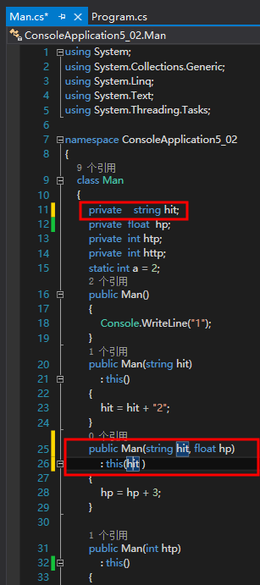

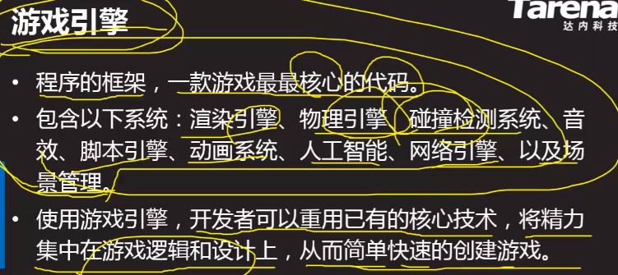

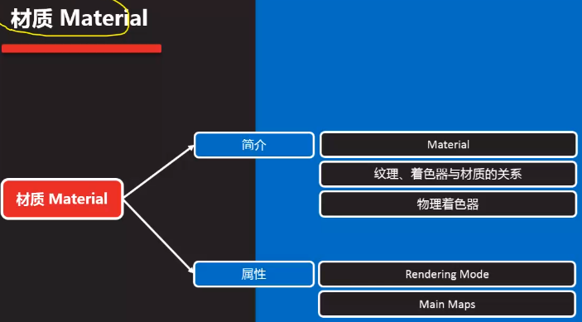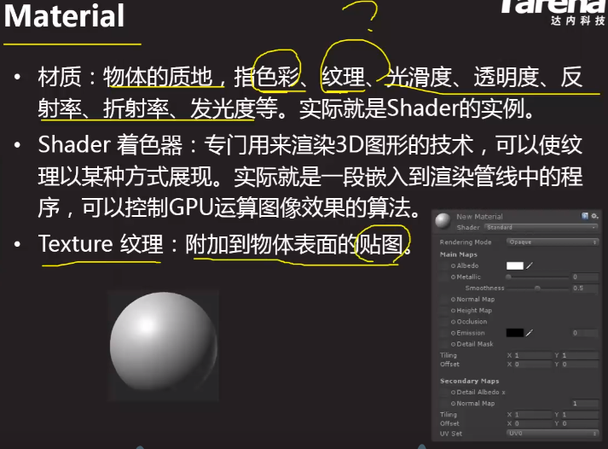

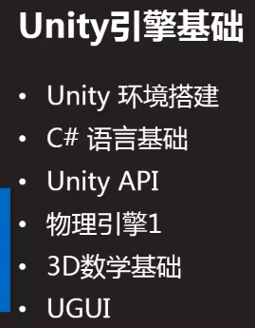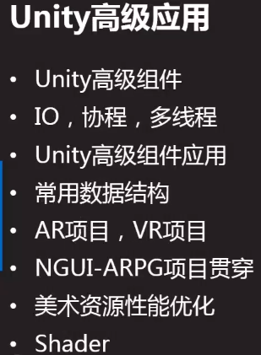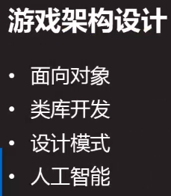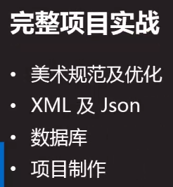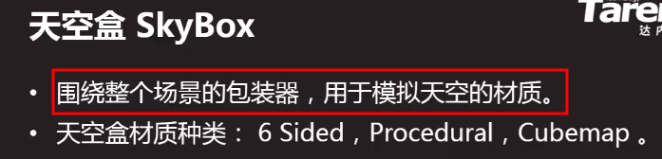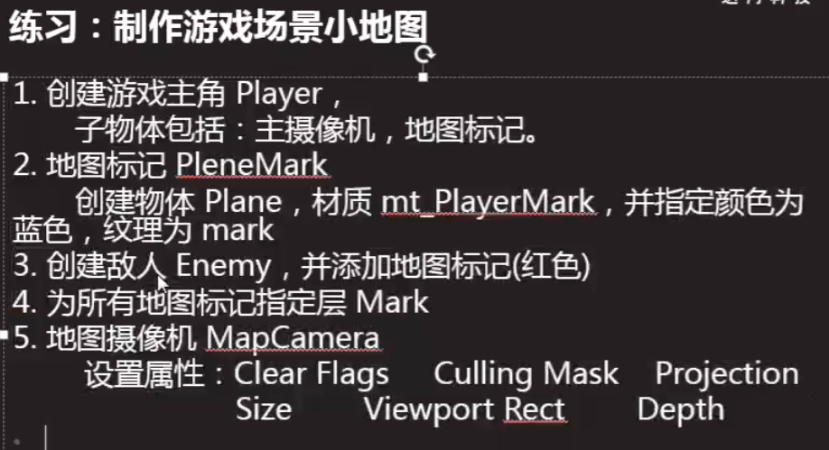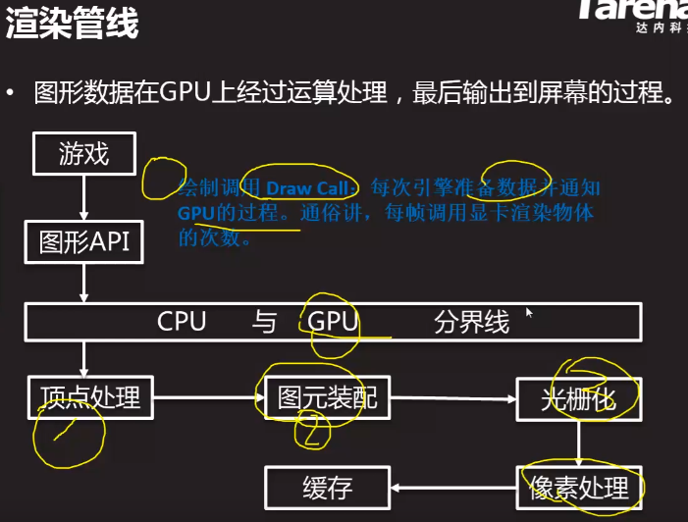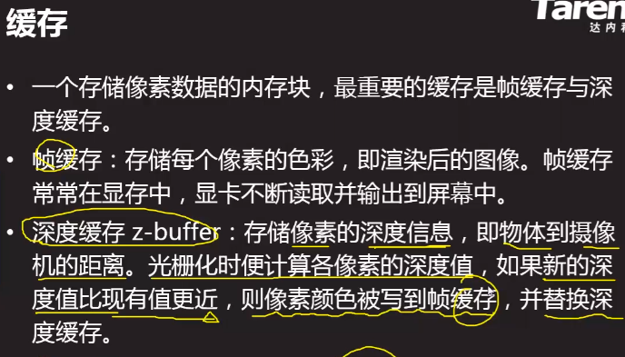

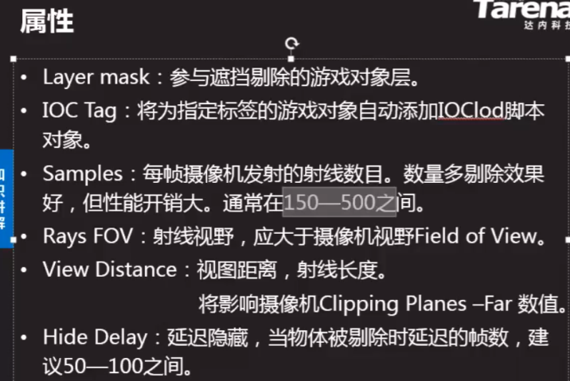

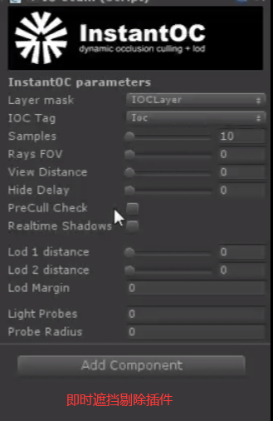

考 优缺点 和 什么是遮挡剔除！缺：cpu要计算是否被遮挡 优：减少渲染量

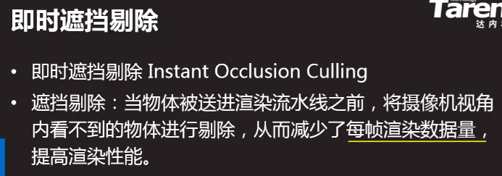

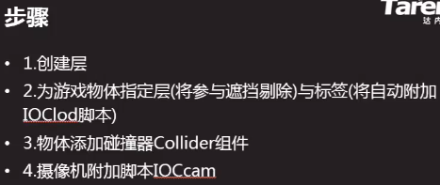

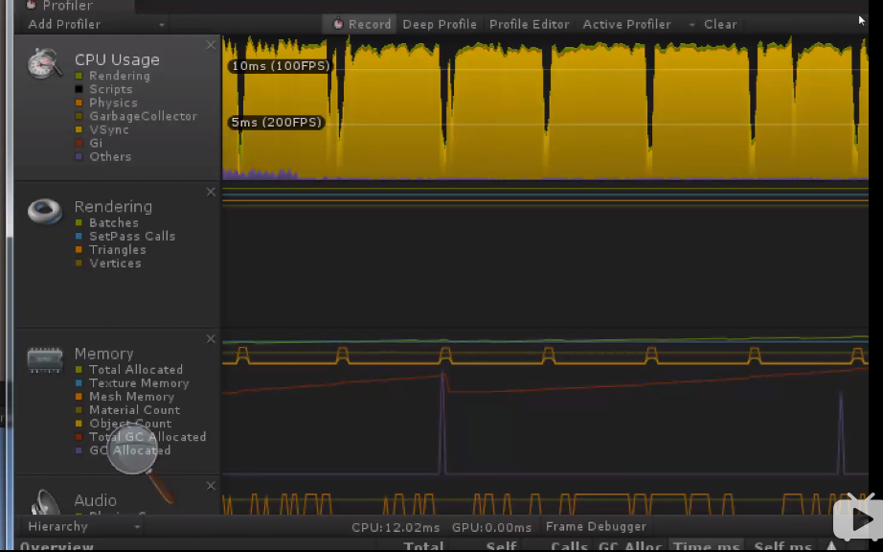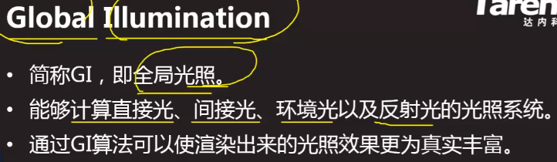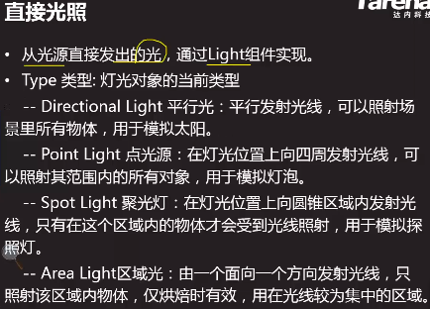

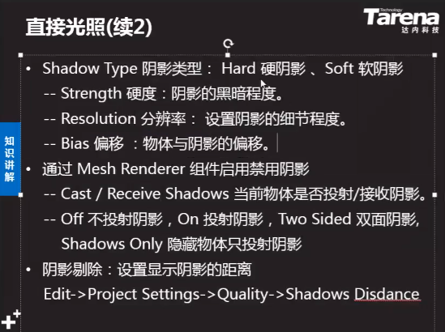

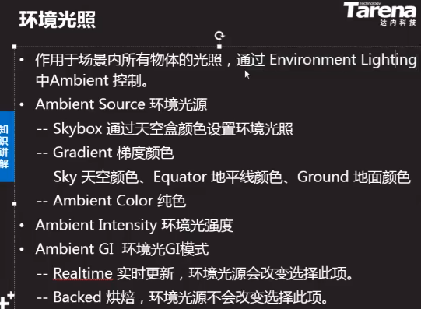

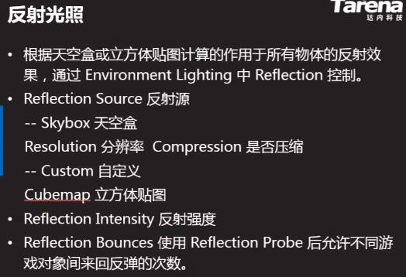

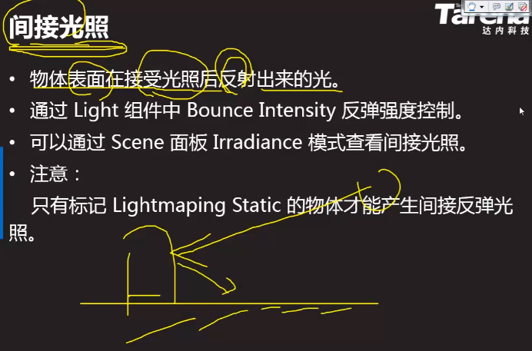

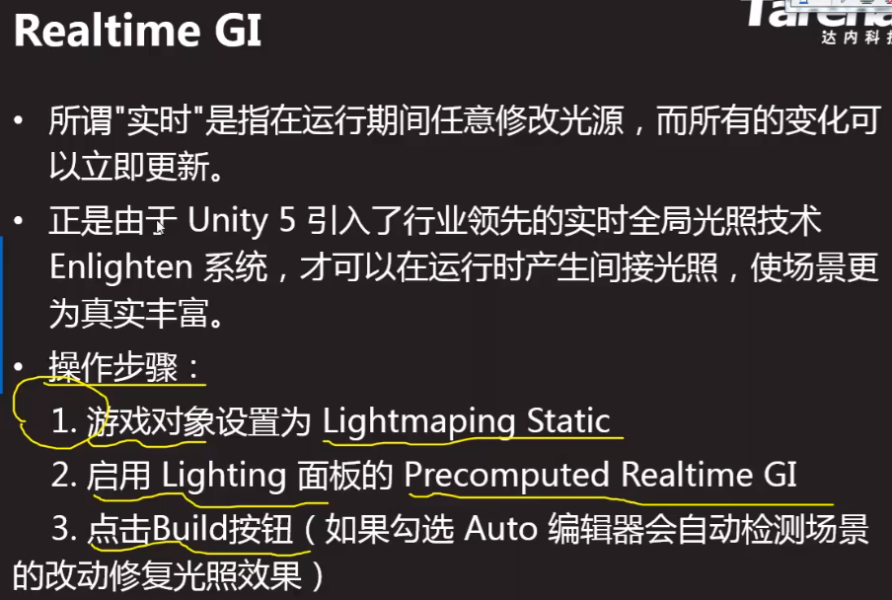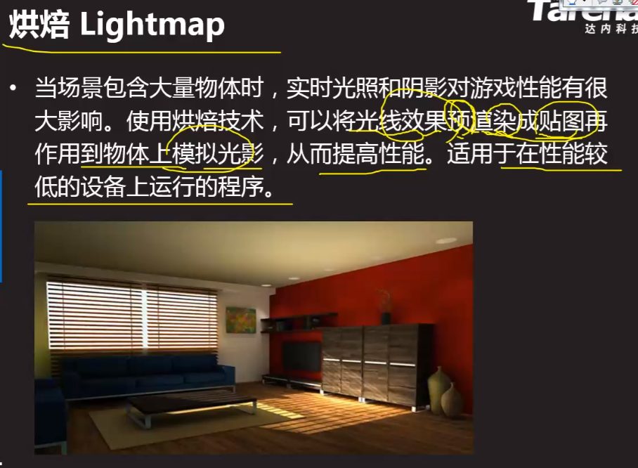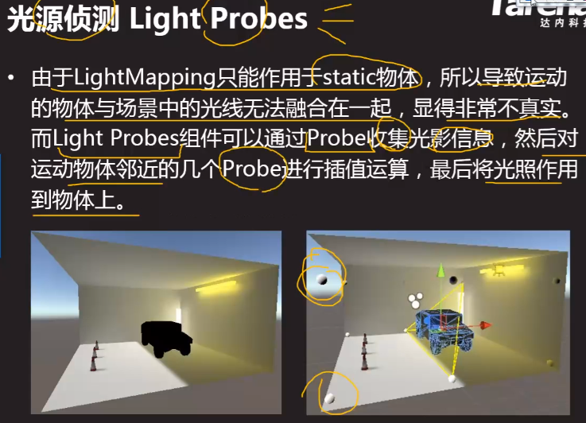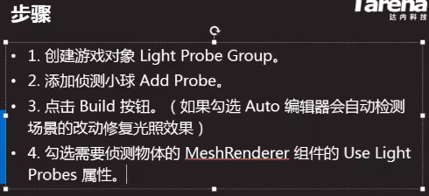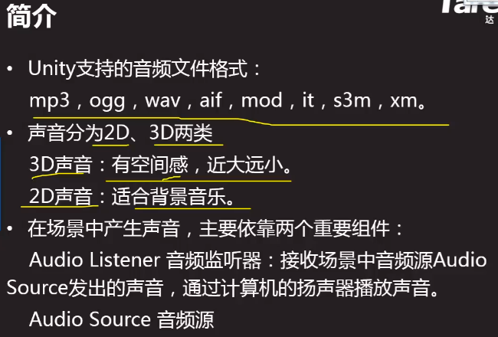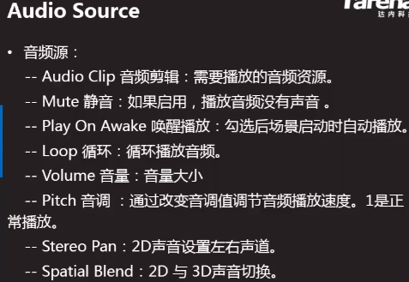

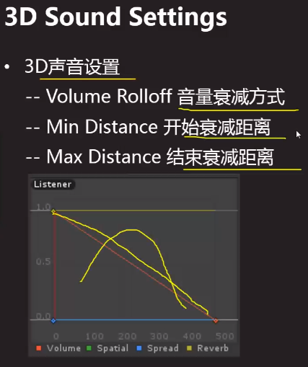

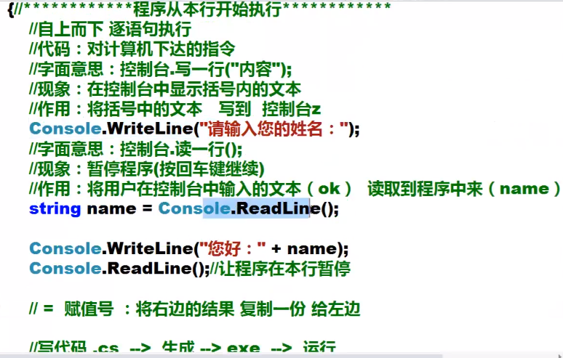

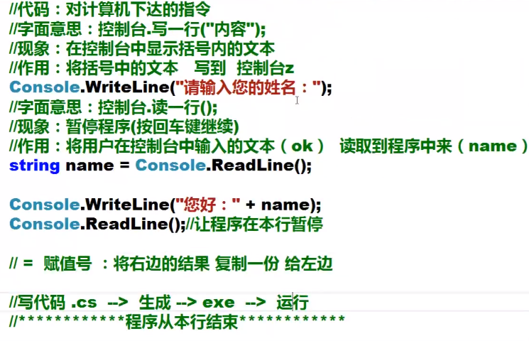

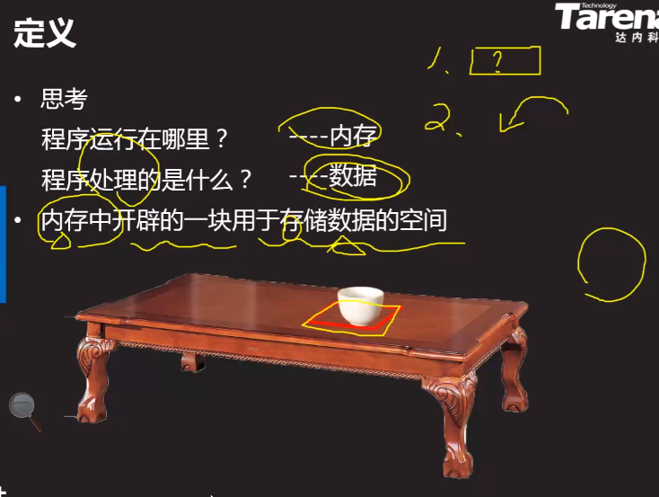

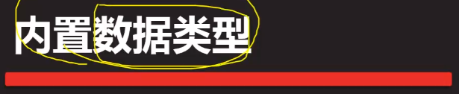

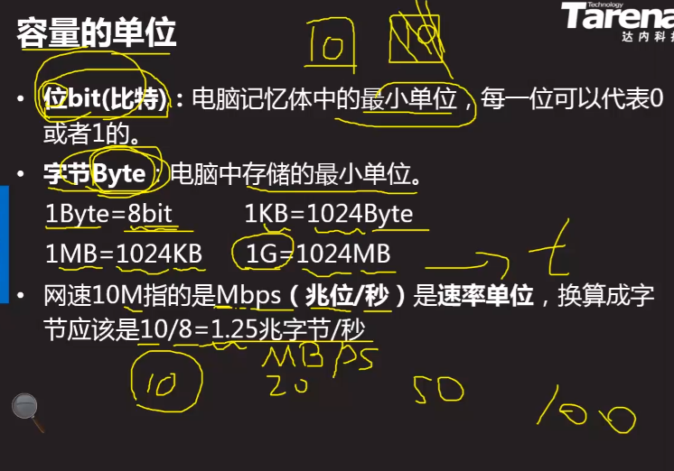

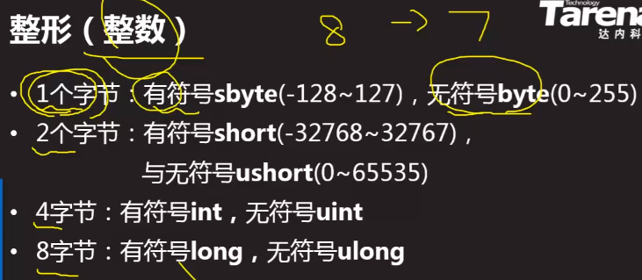

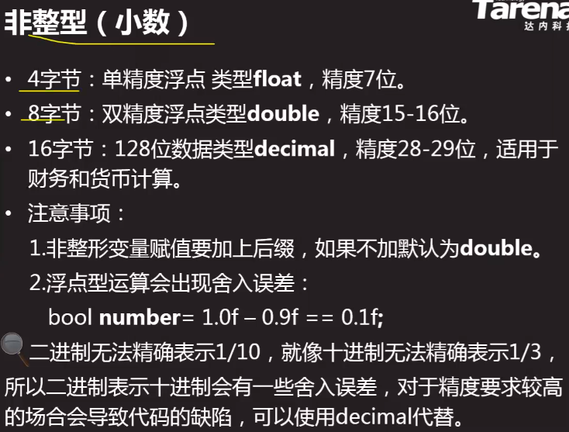

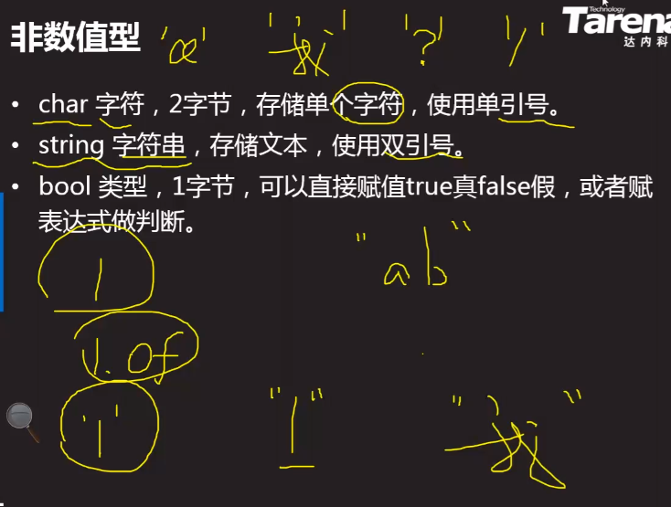

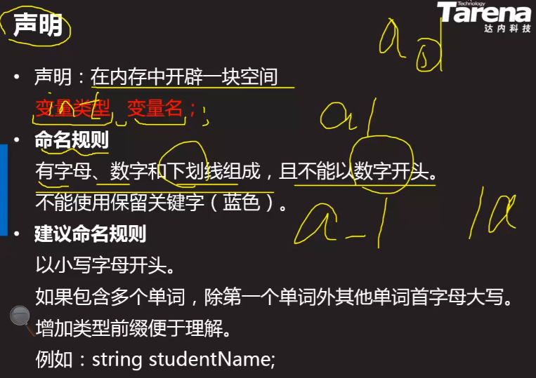

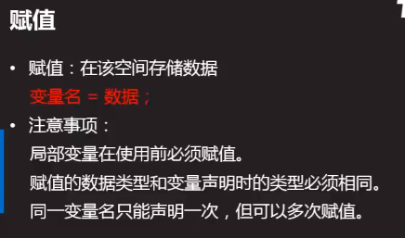

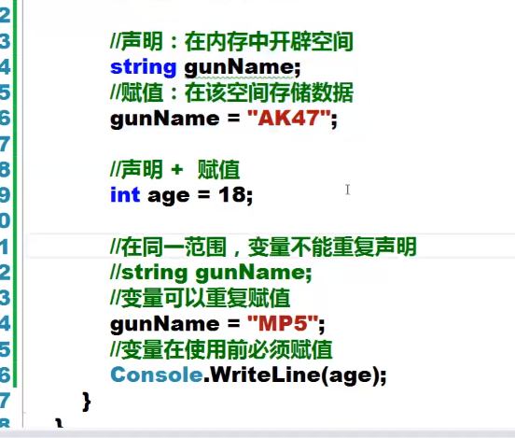

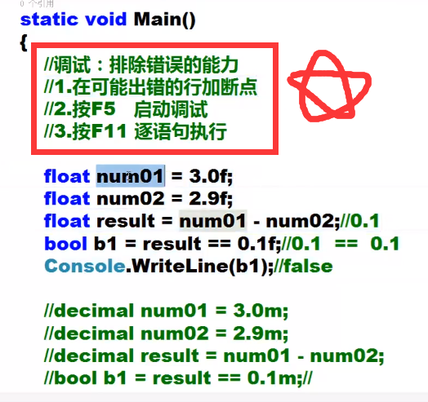

练习

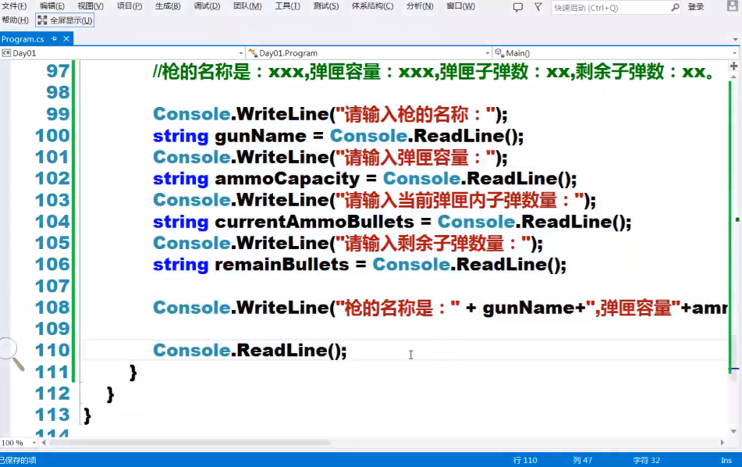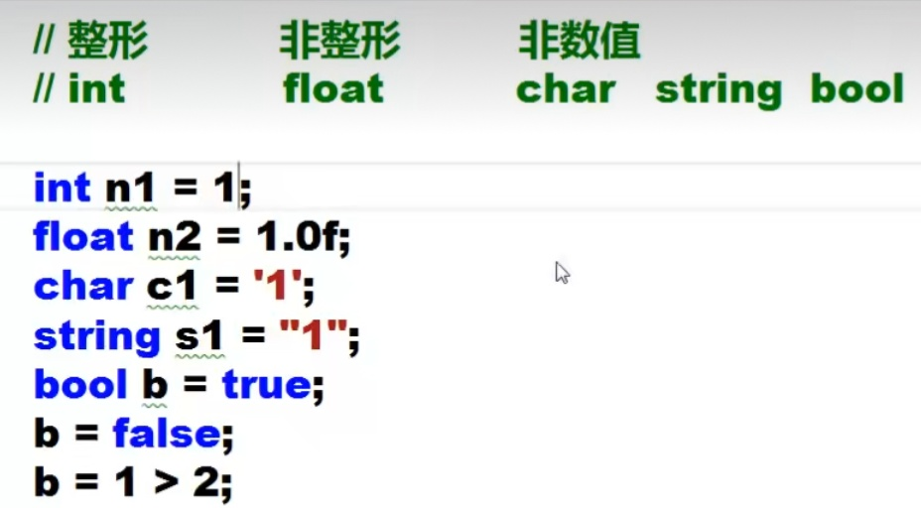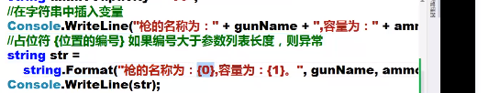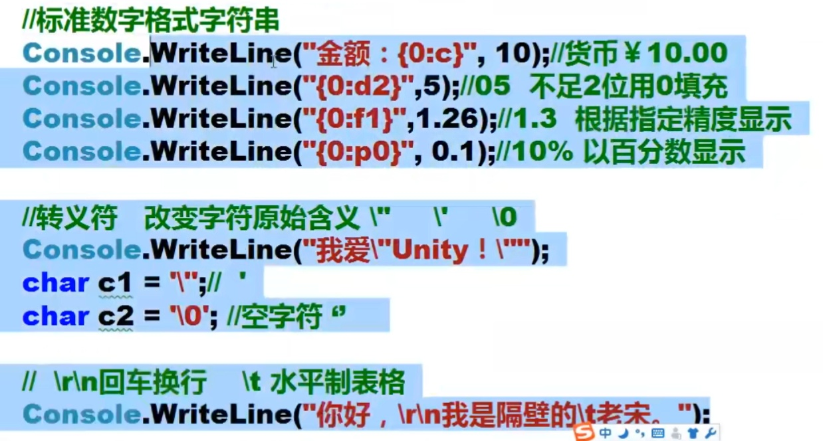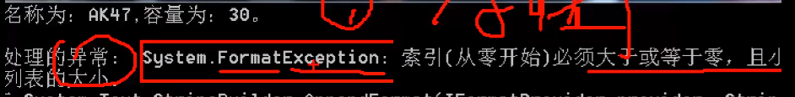

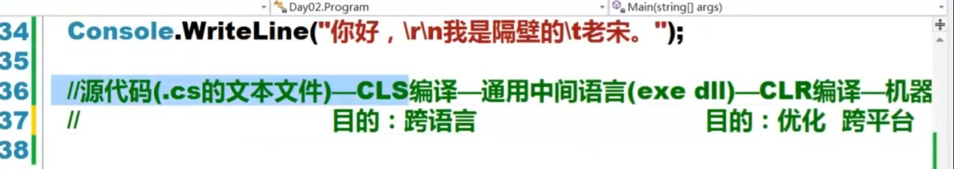

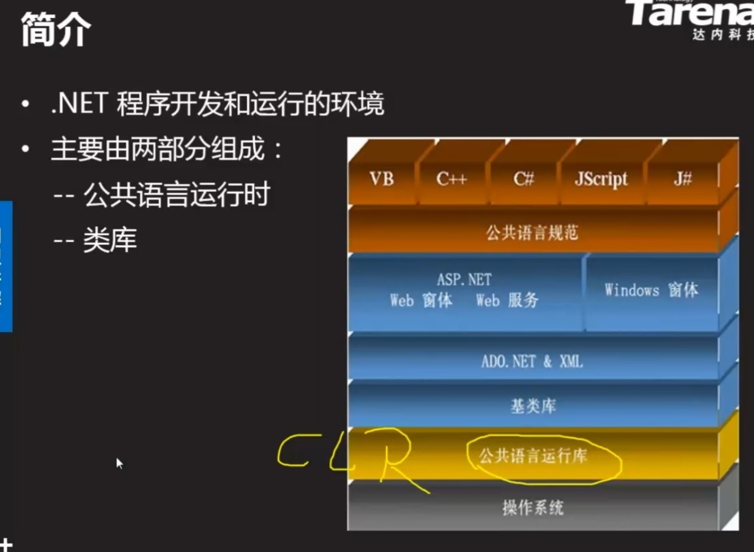

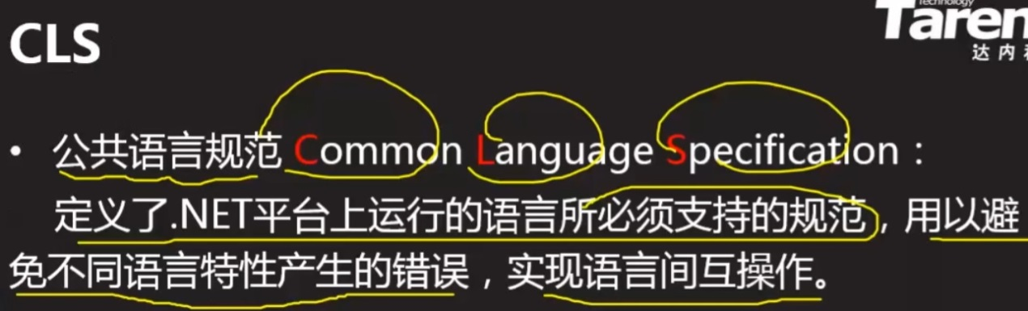

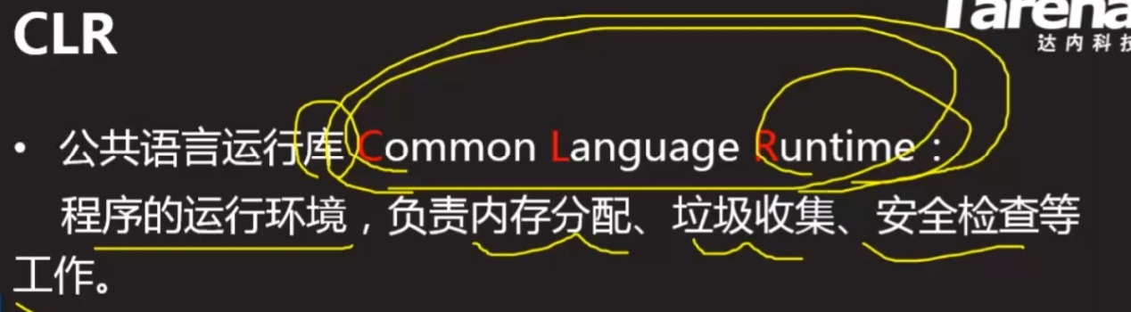

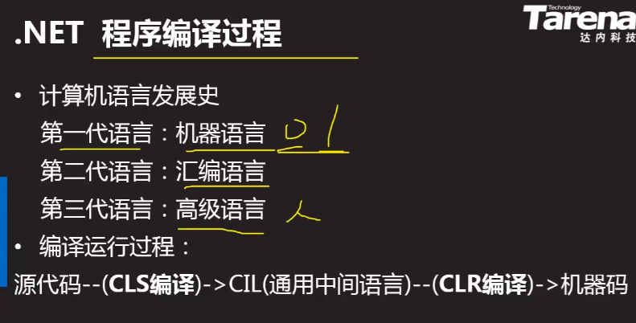

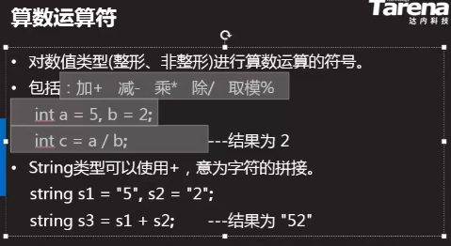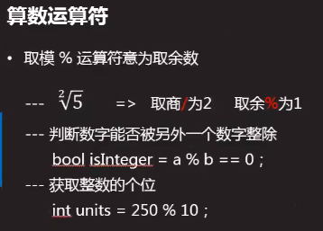

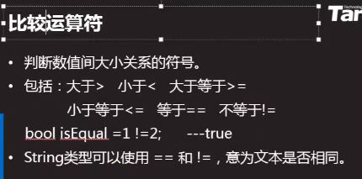

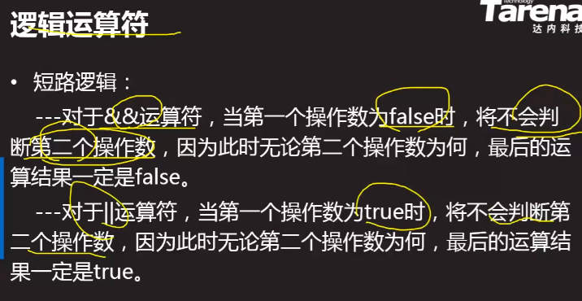

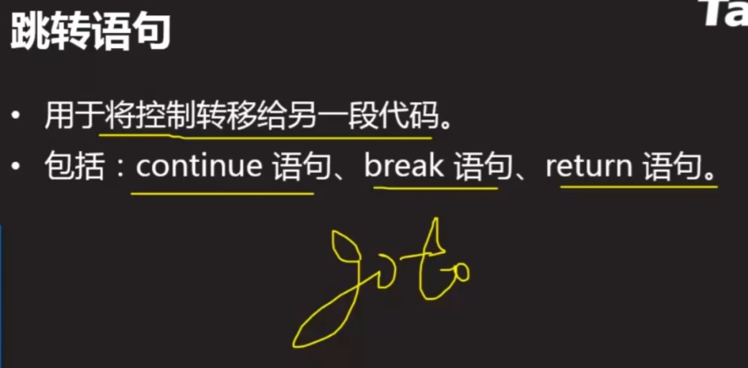

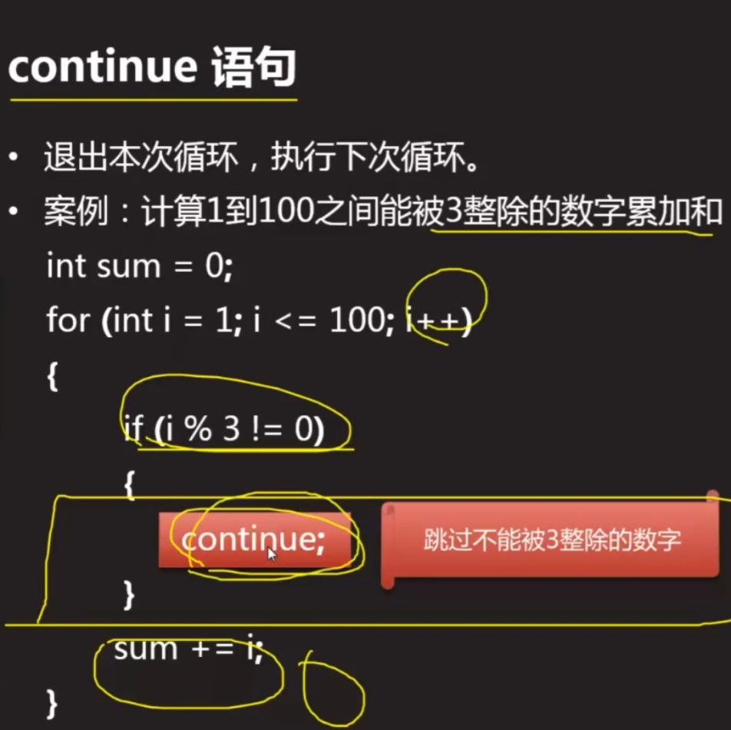

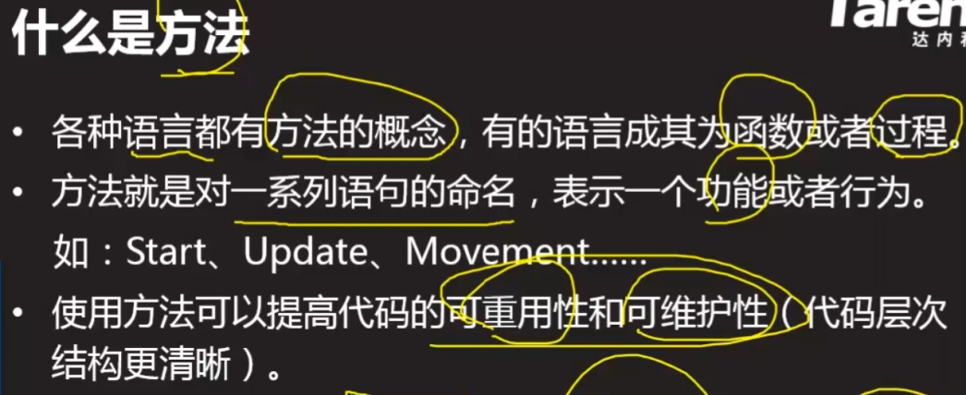

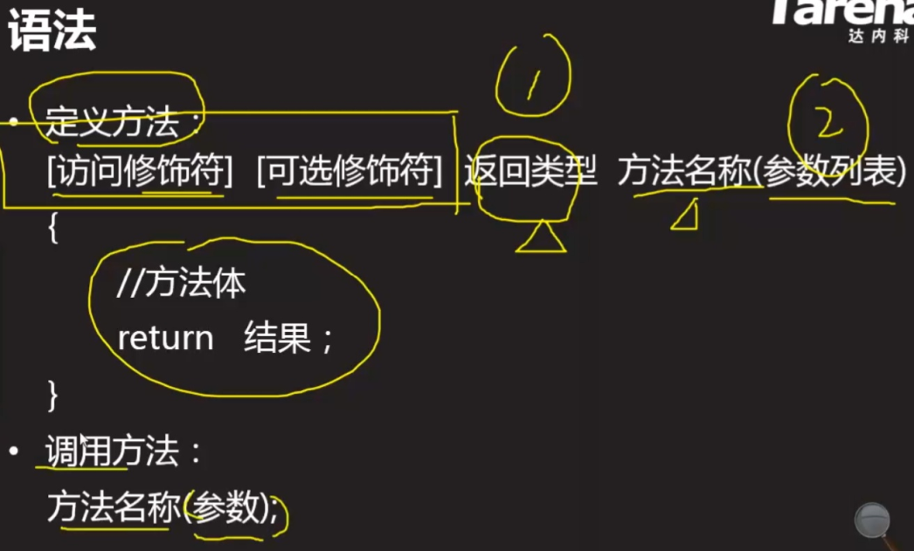

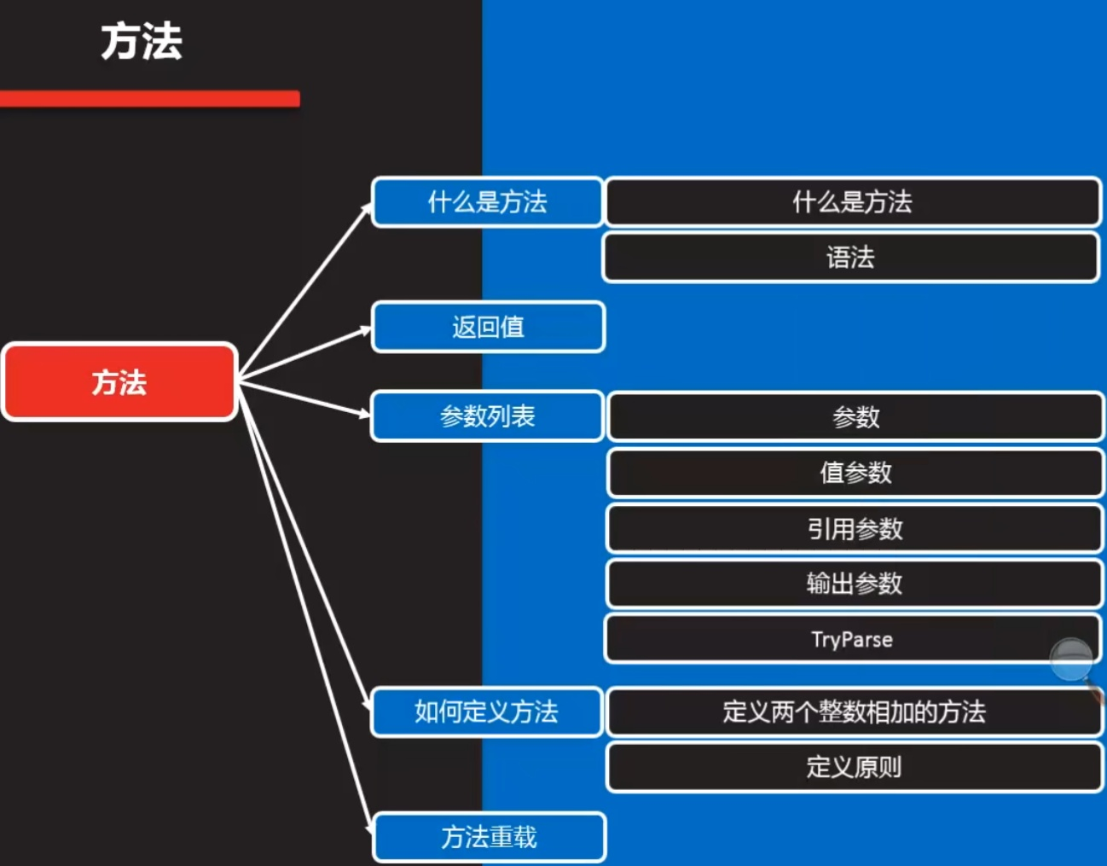

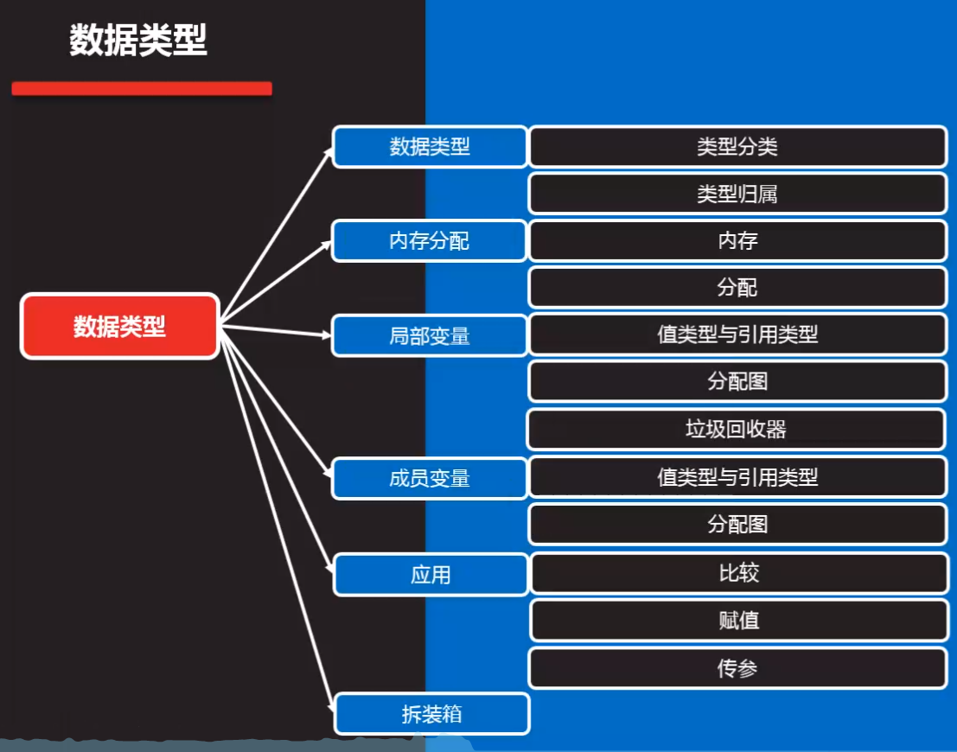

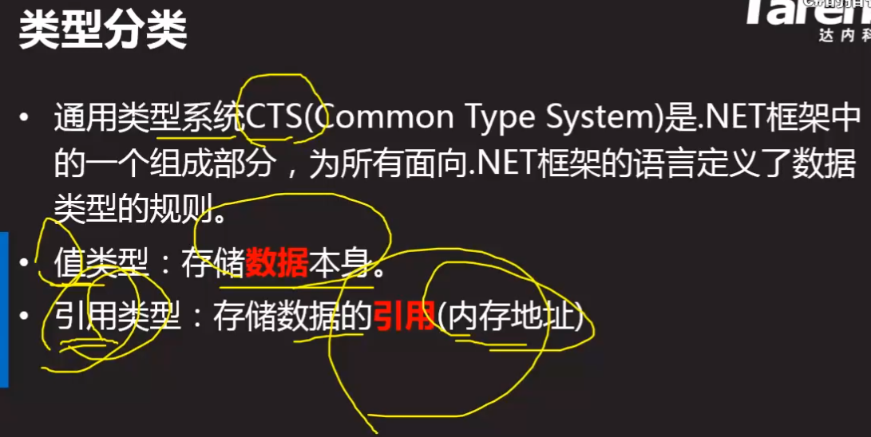

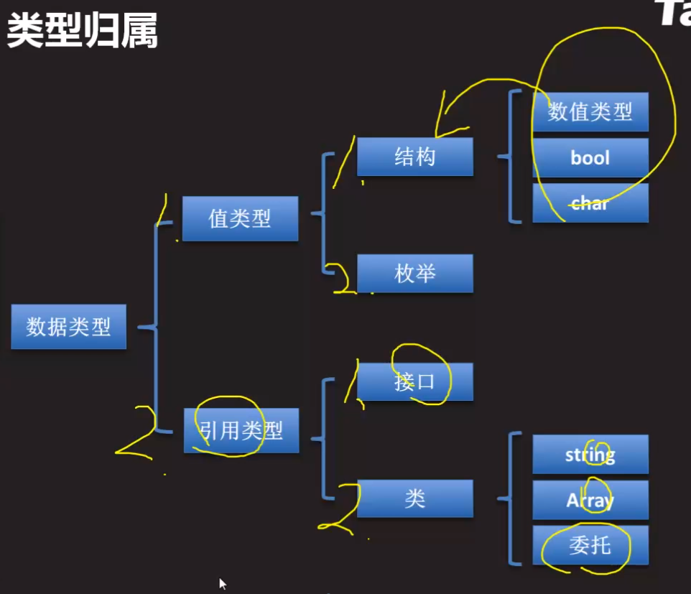



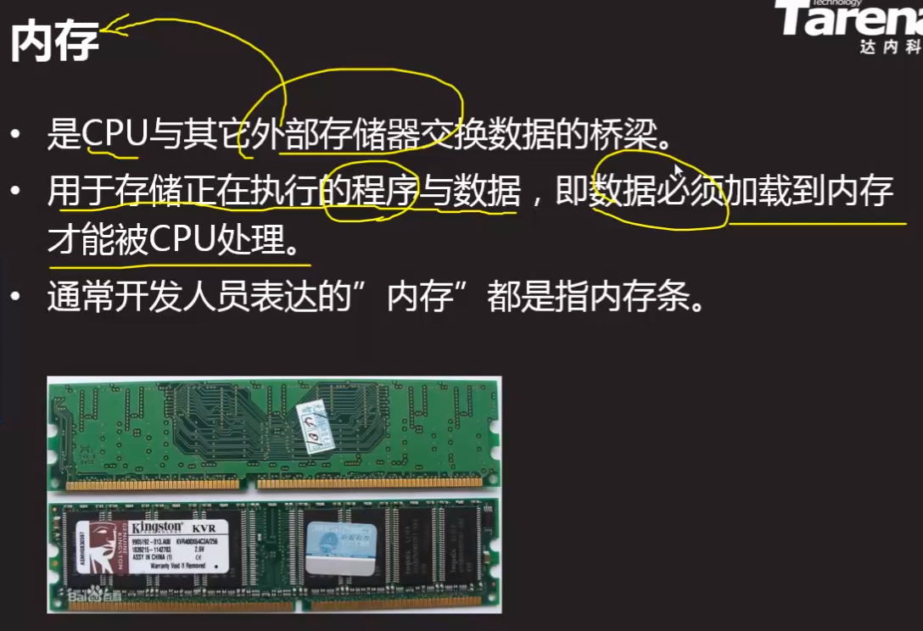

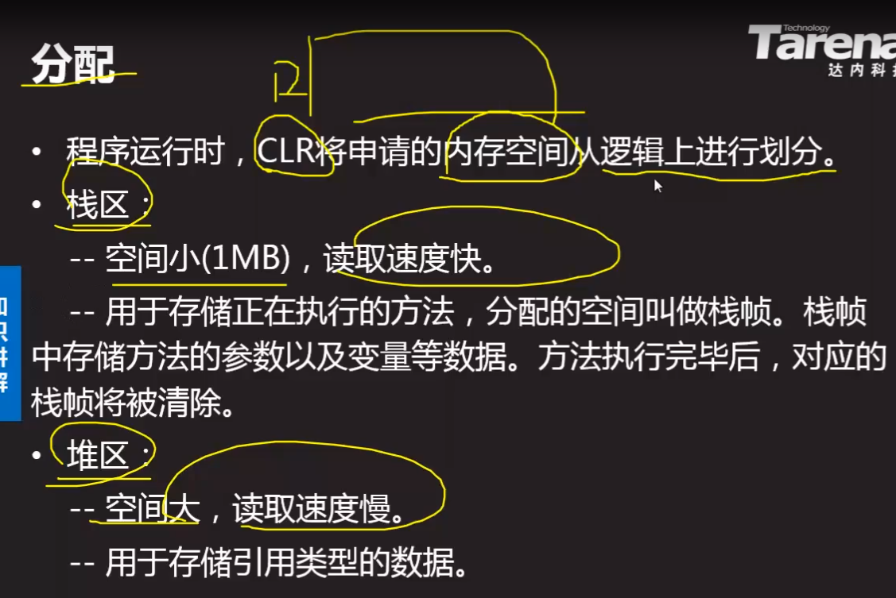

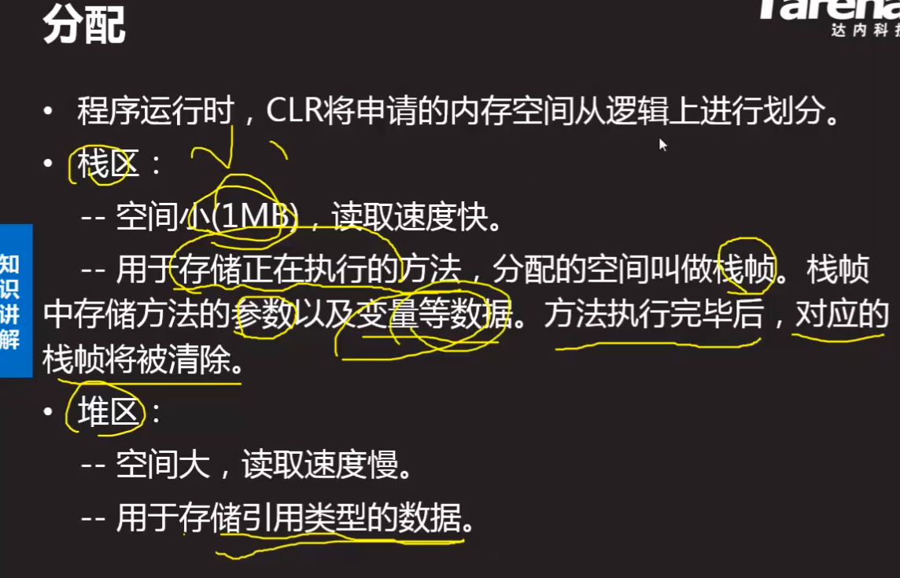

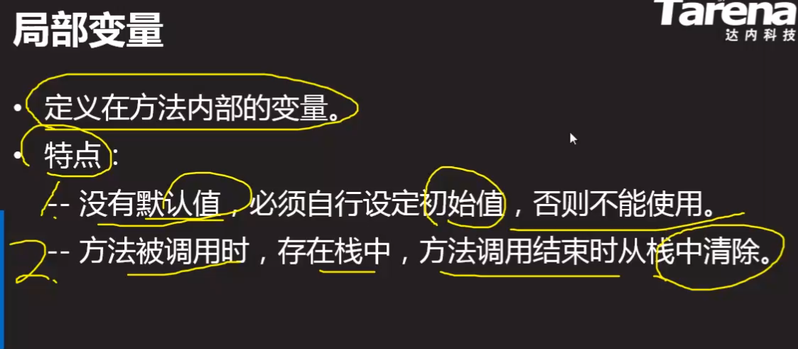这是局部变量 的值类型和引用类型！！

和 成员变量 区分！！！！！

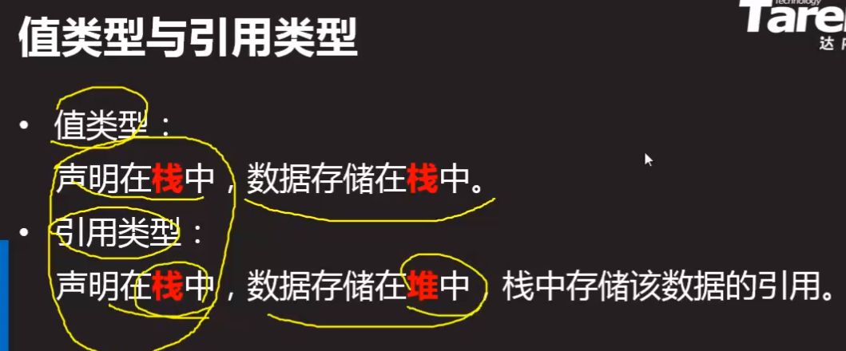

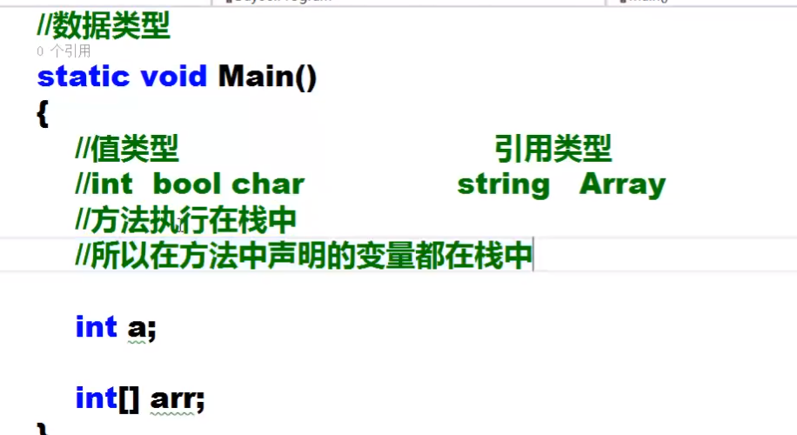

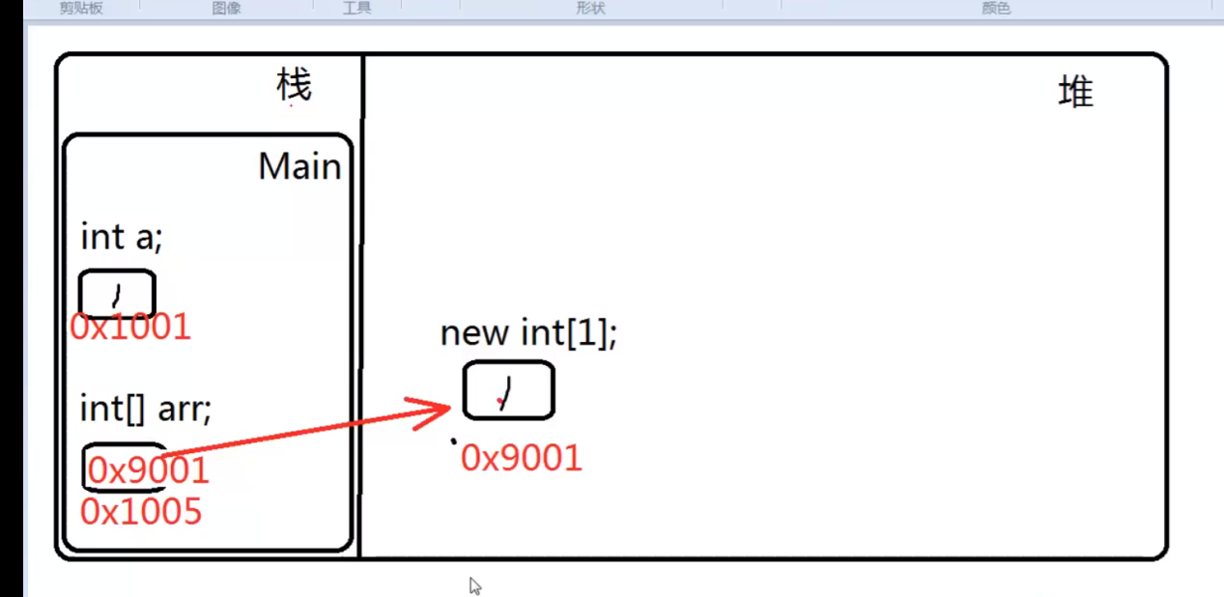

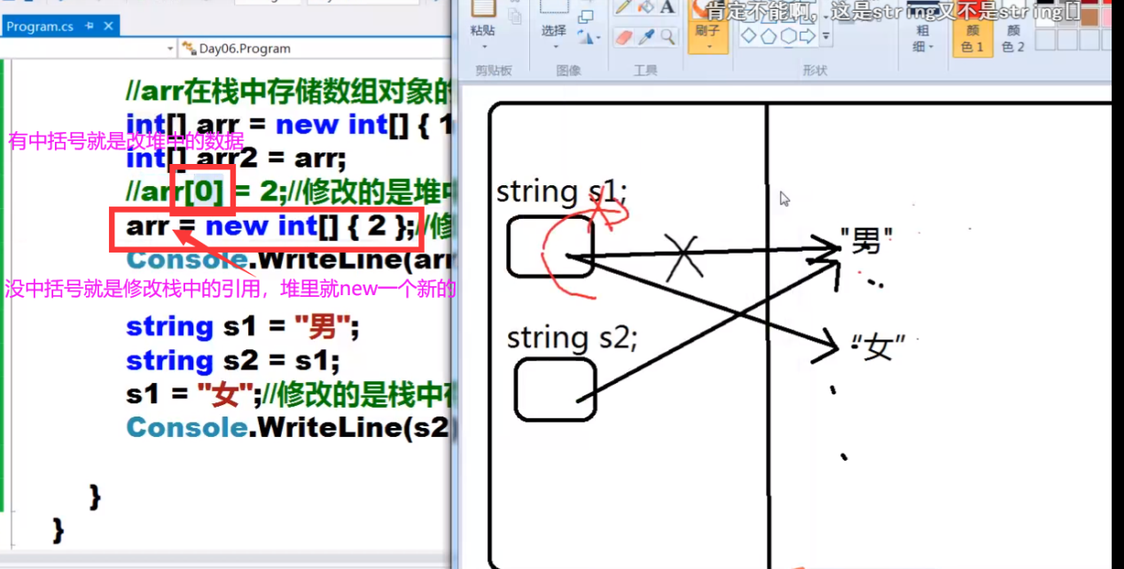

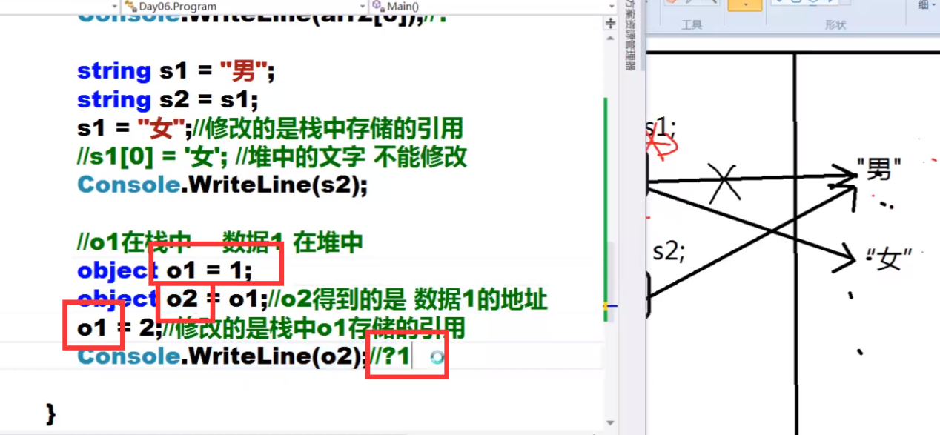

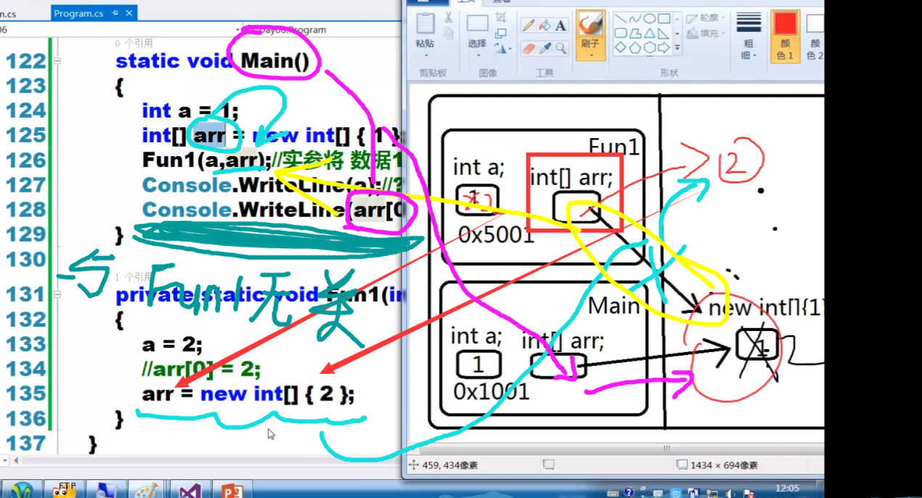

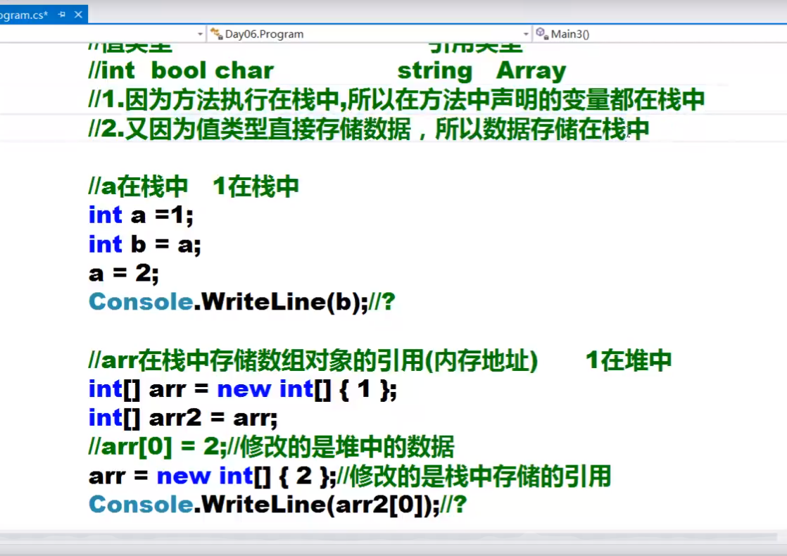

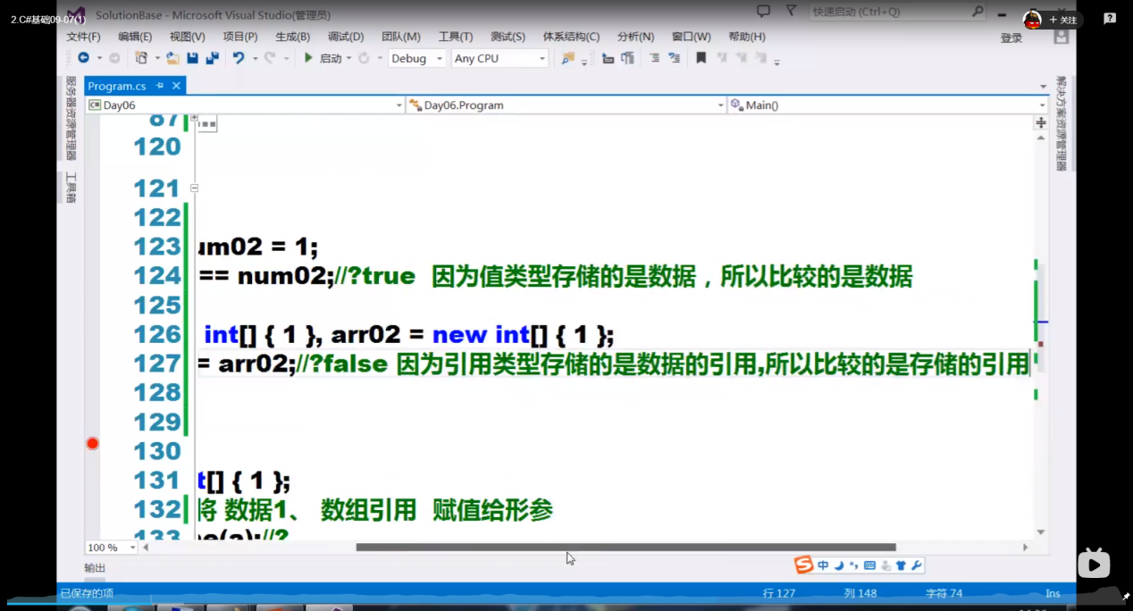

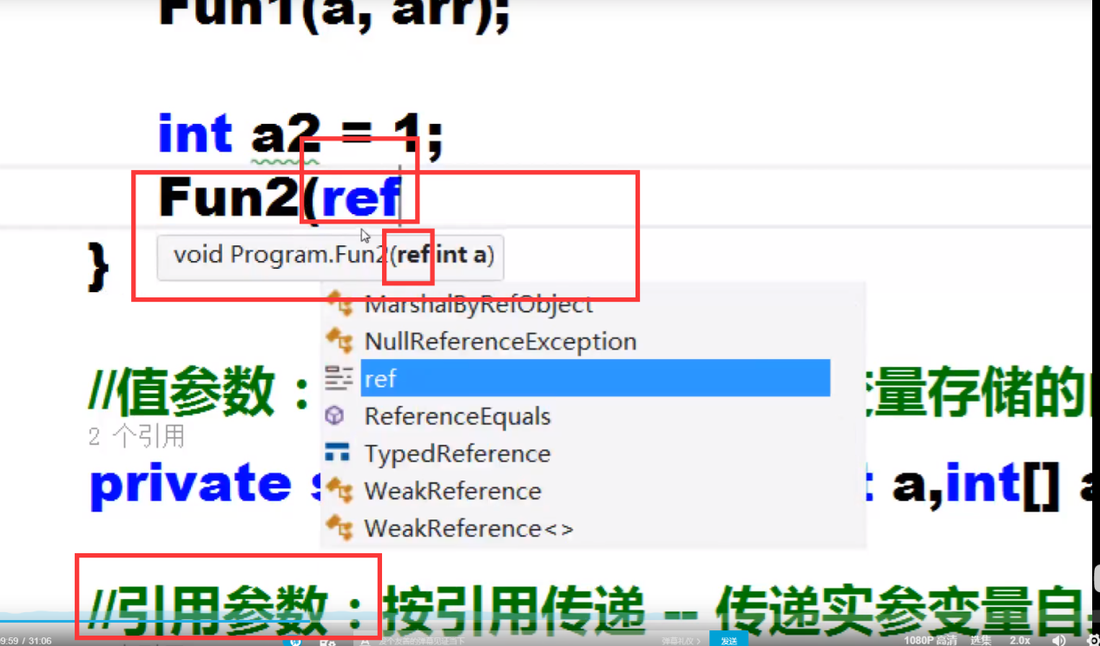

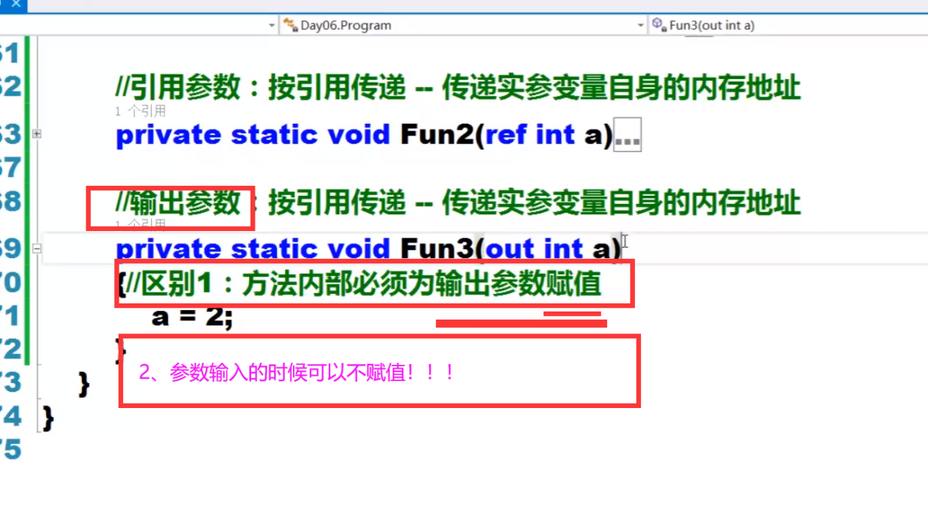

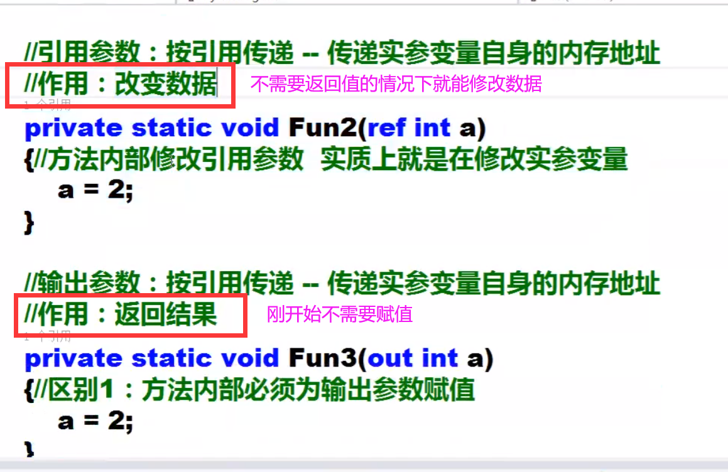

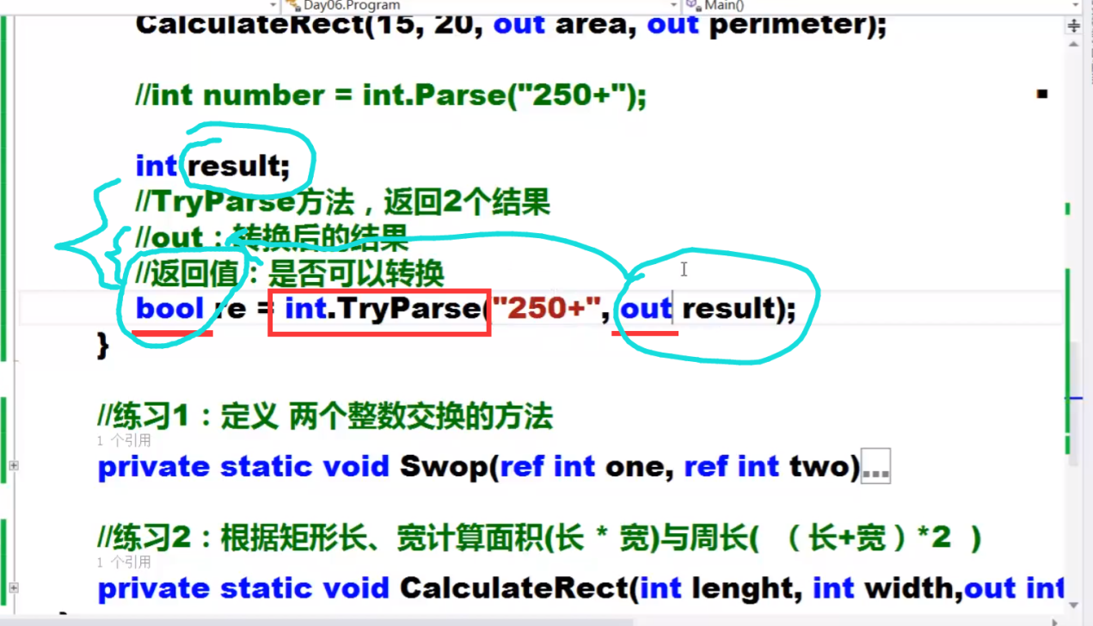

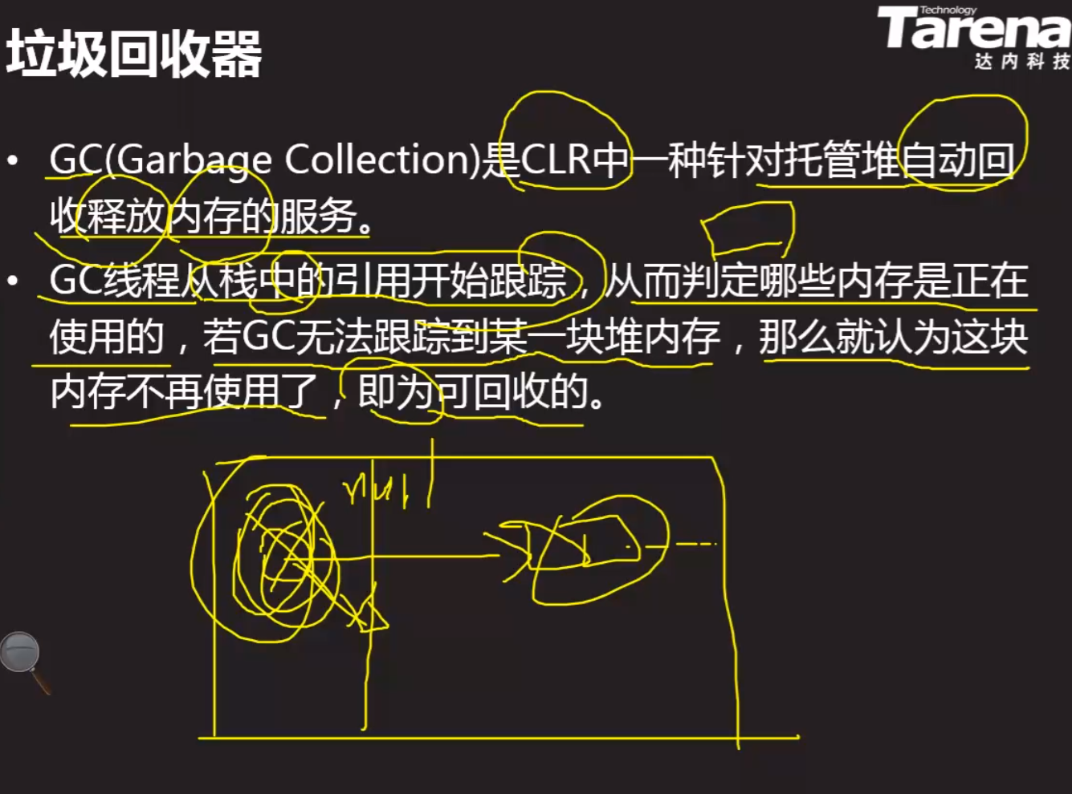

游戏过程中GC尽可能不要启用，否则那一段时间cpu等等会被GC占用。游戏卡一下，最好在结算界面时使用。

装箱操作：

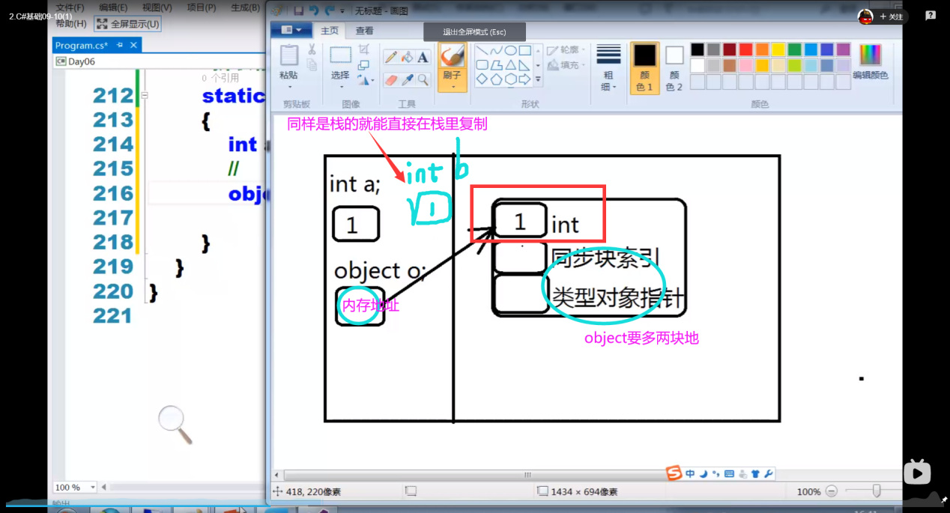

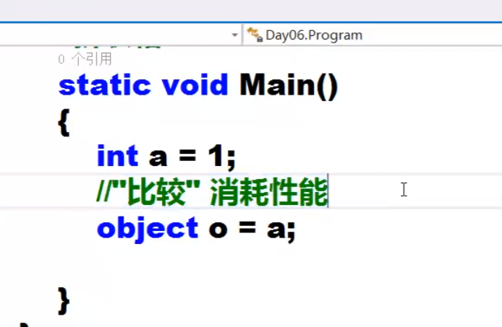

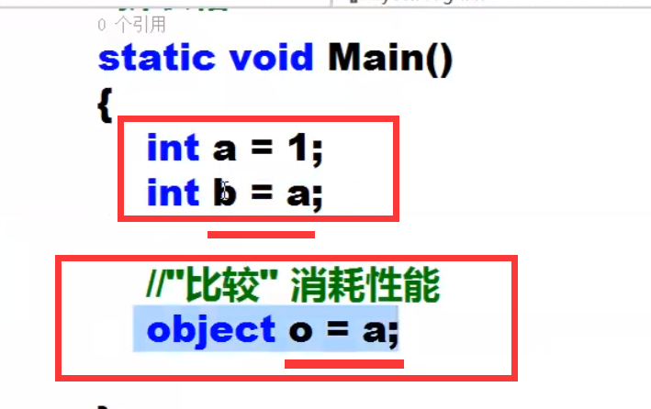

拆箱：

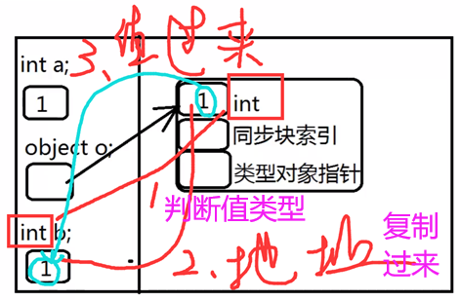

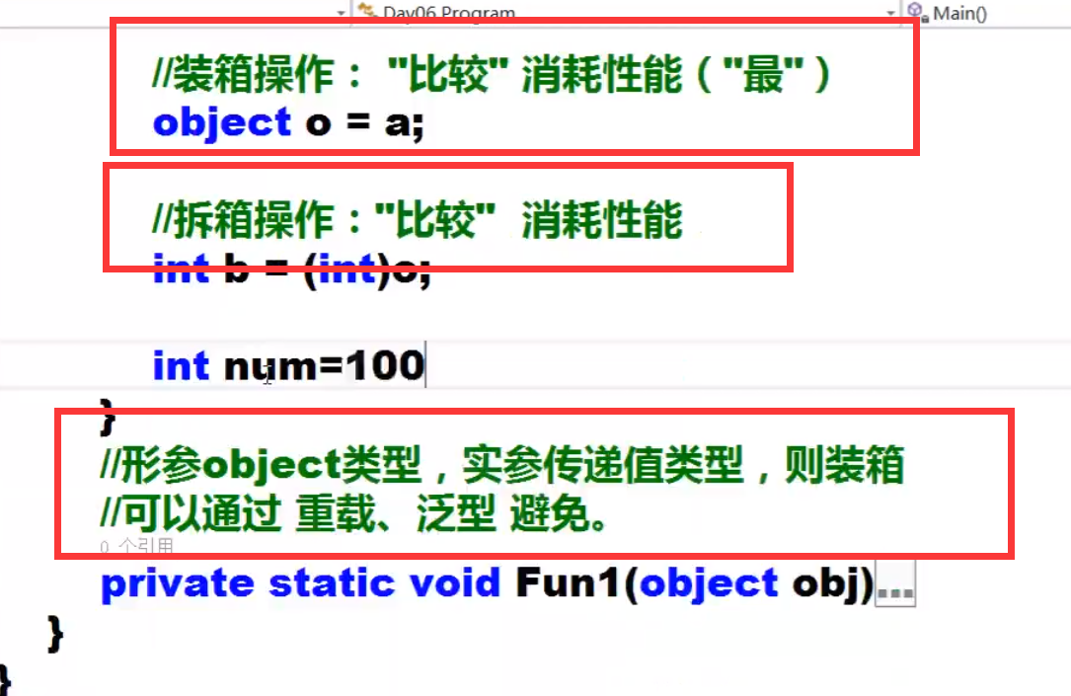

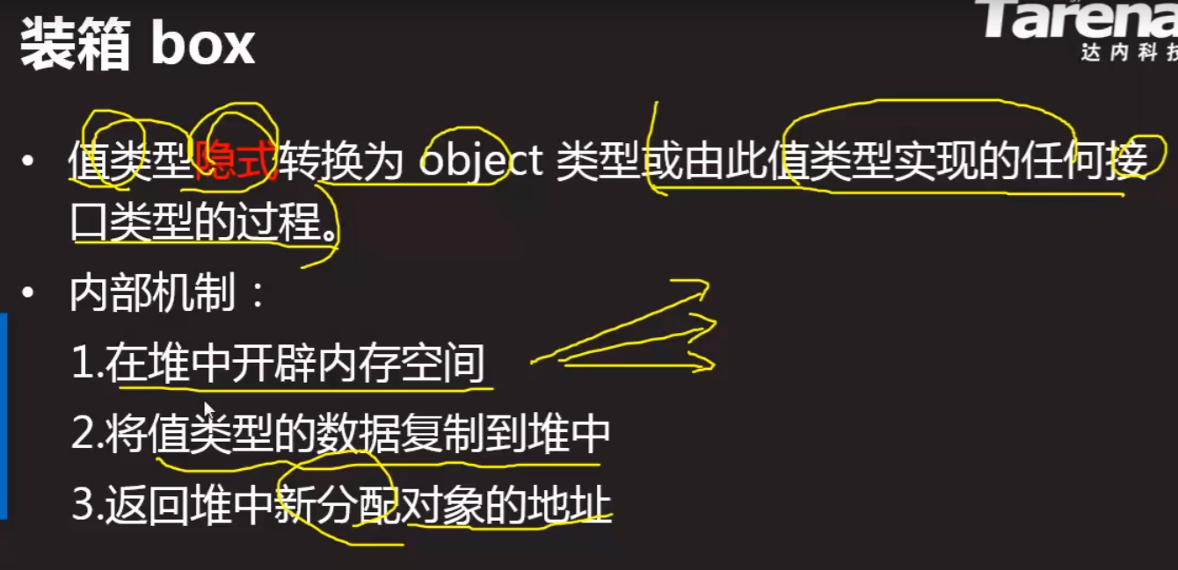

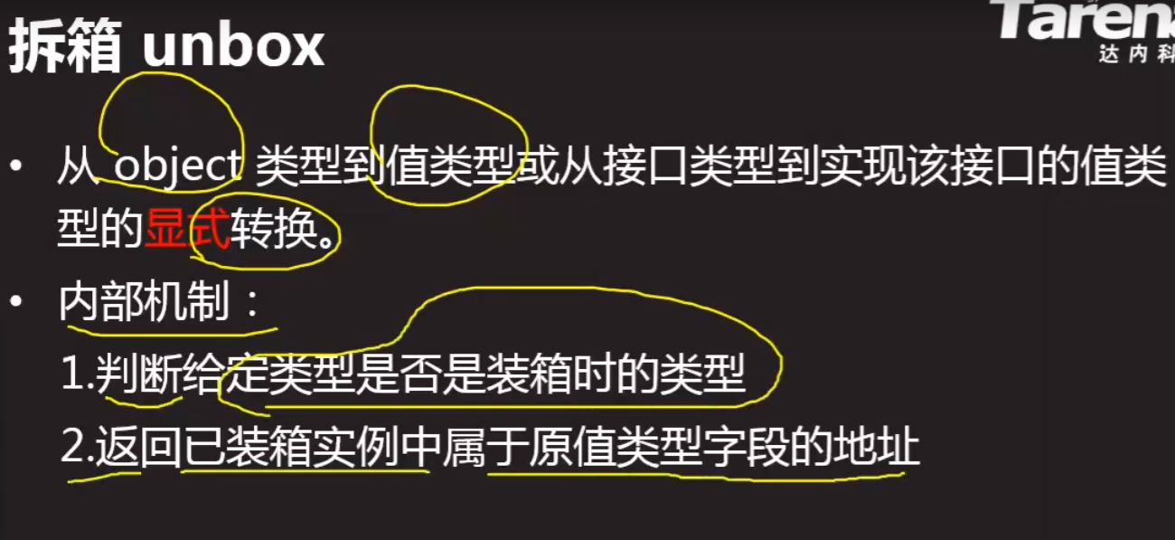

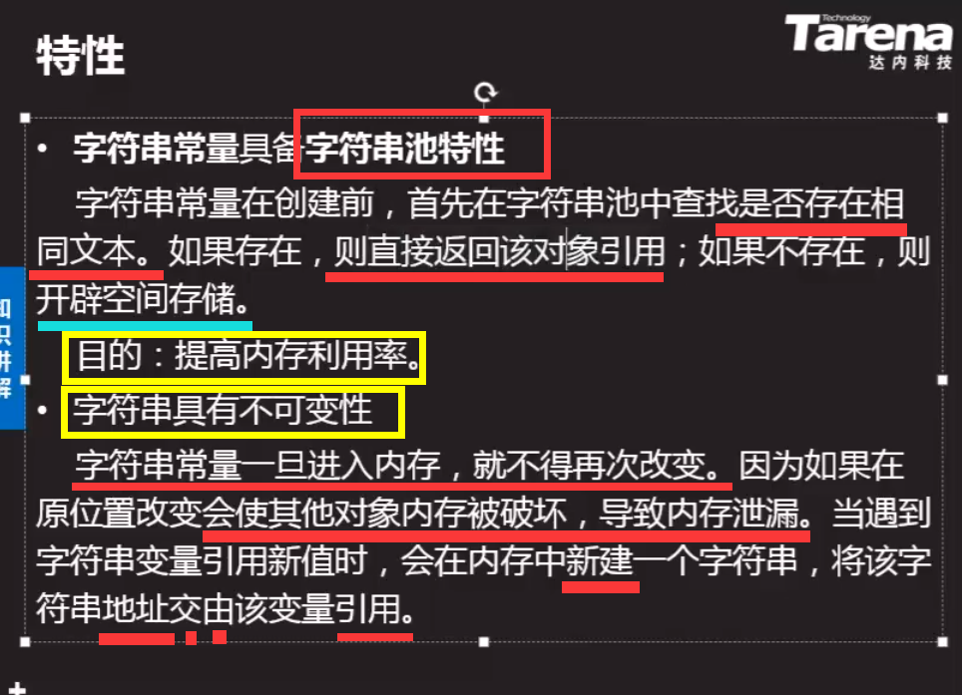

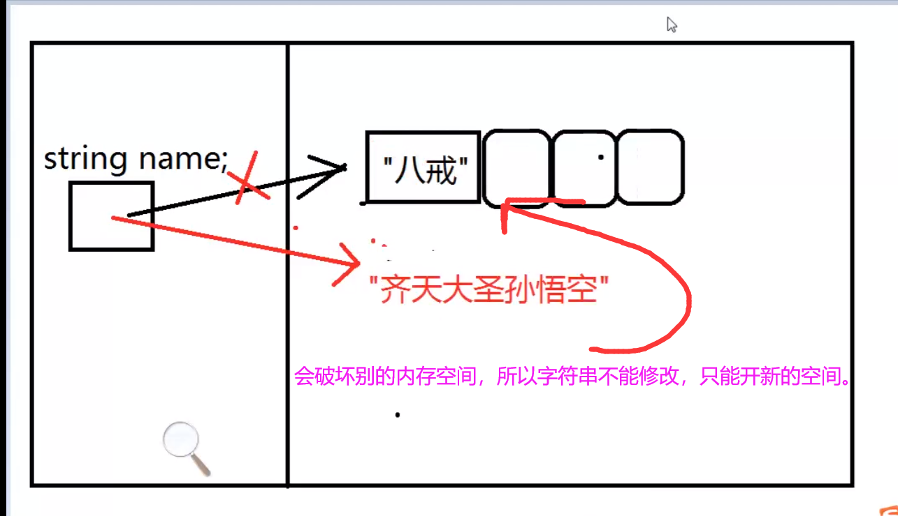

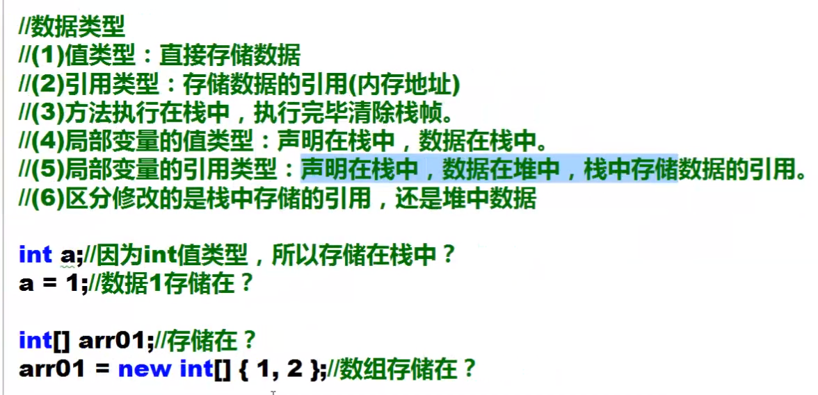

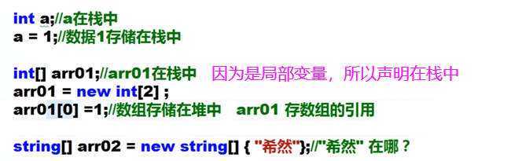

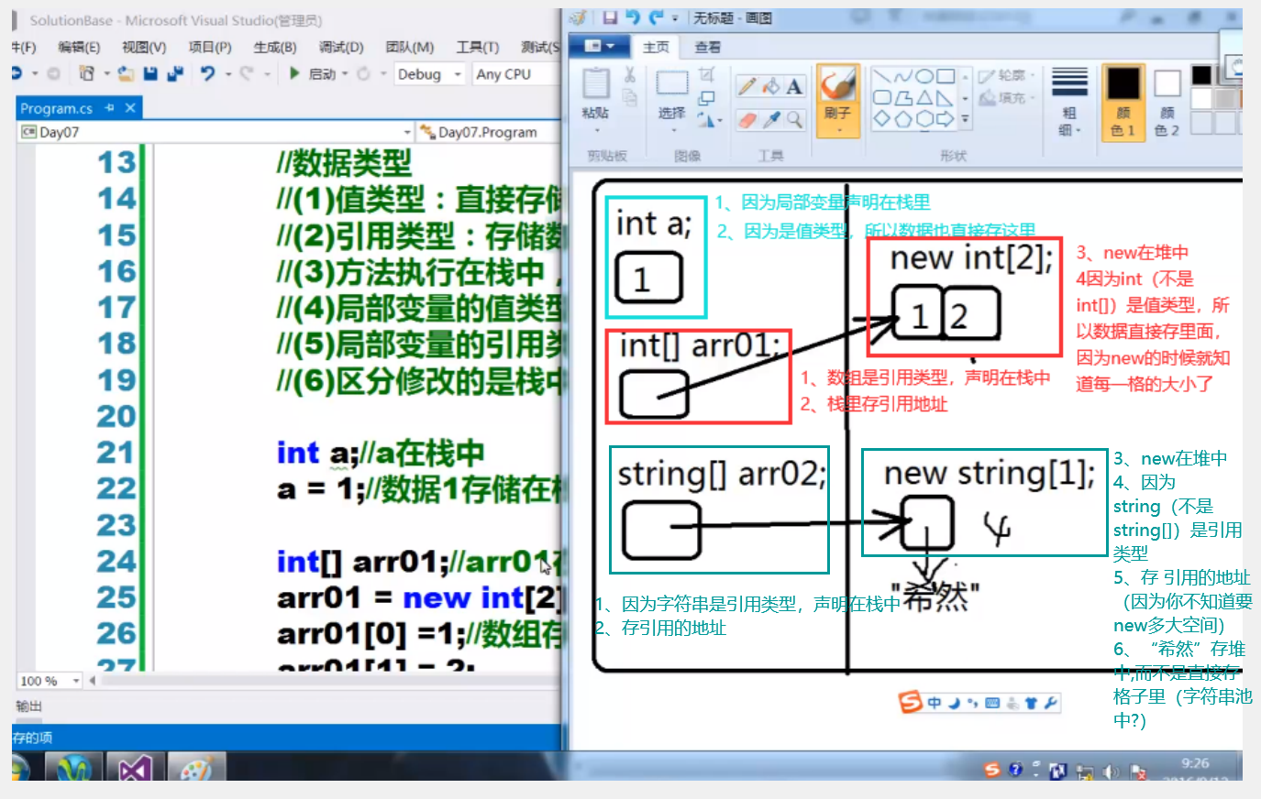

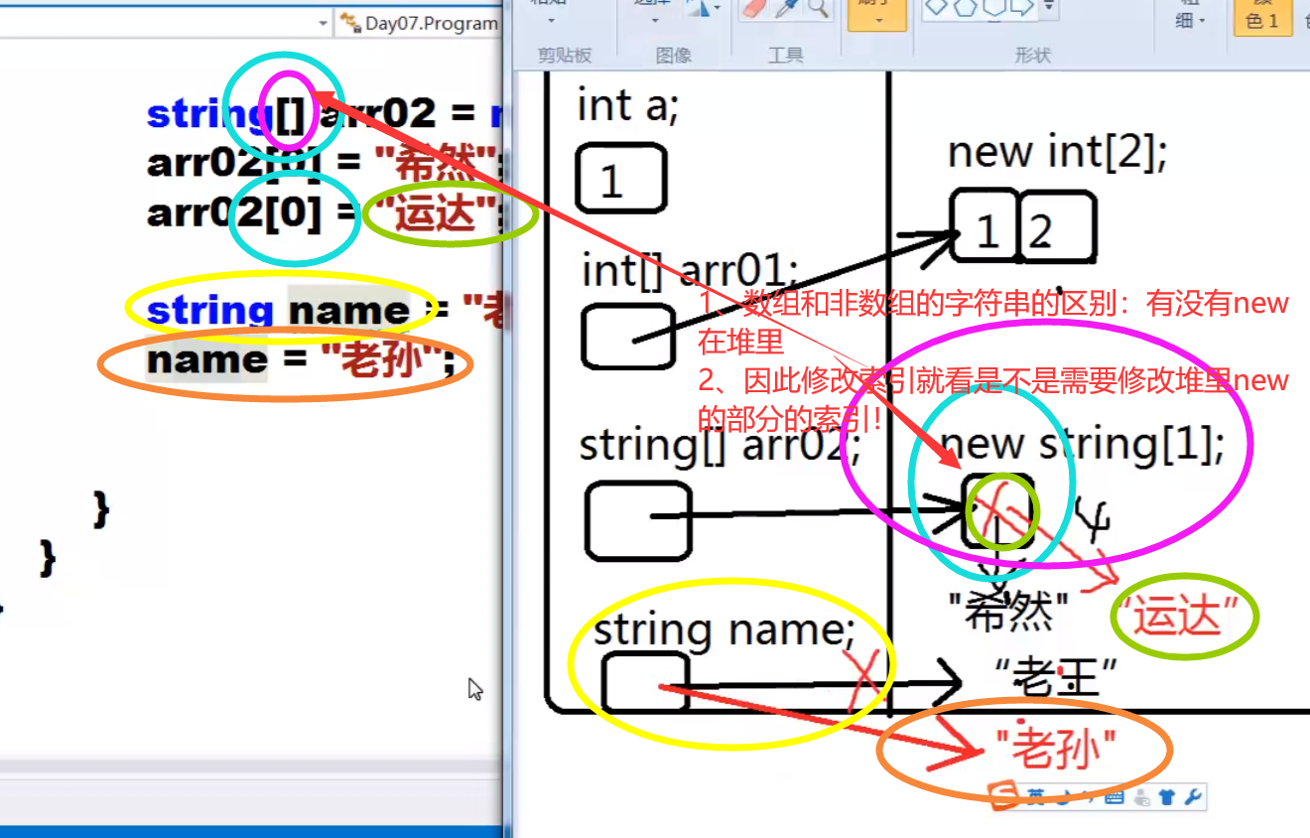

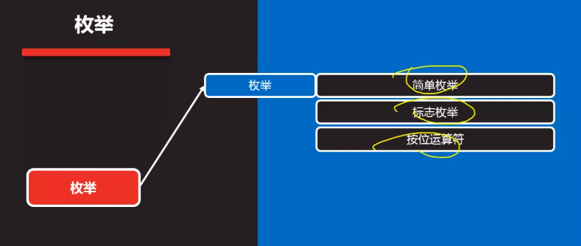

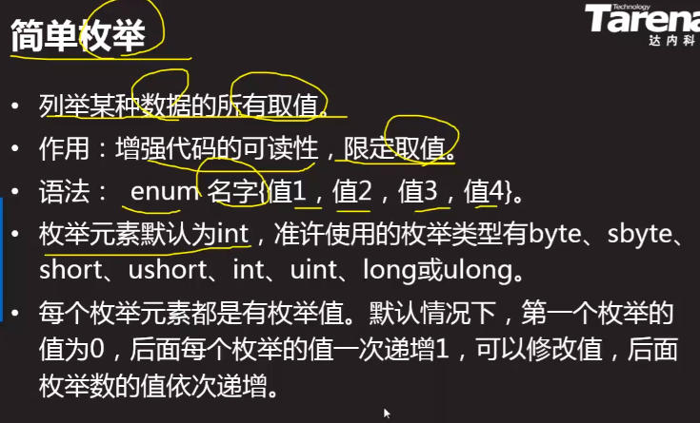

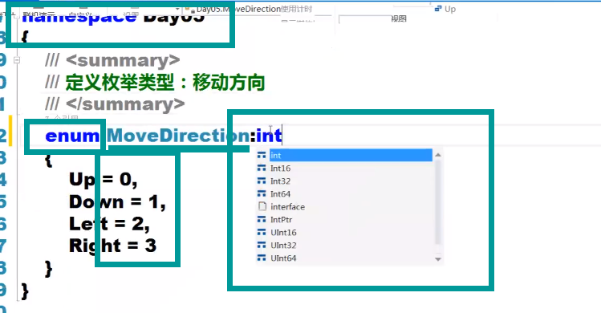

标记枚举：[Flags] ！！！！！重要规范！！！！

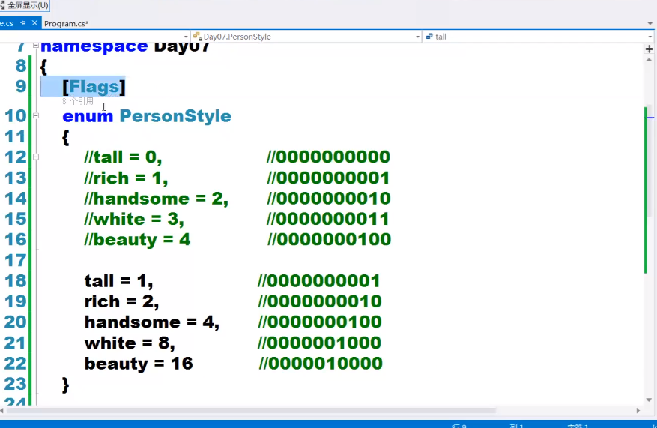

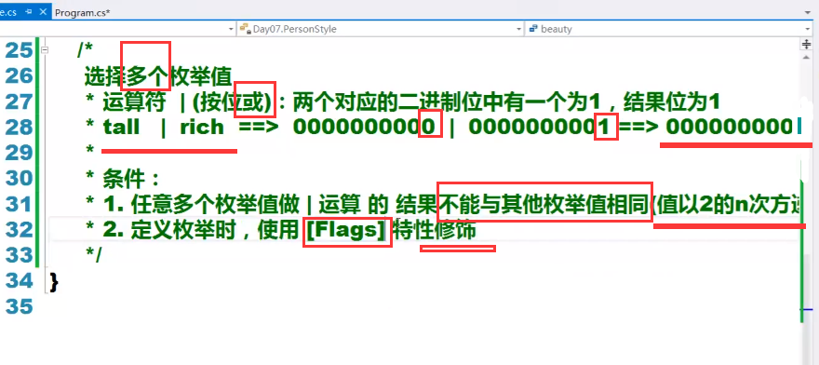

**注意：**

**| 为按位 或 （一般用于枚举，也可以用于bool）**

**|| 为bool里用**

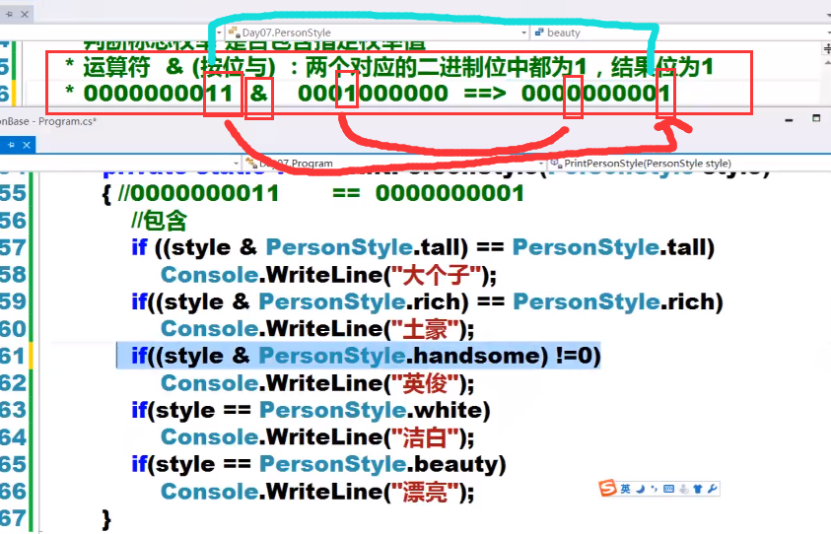

**& 为按位 与 （取相同的部分）**

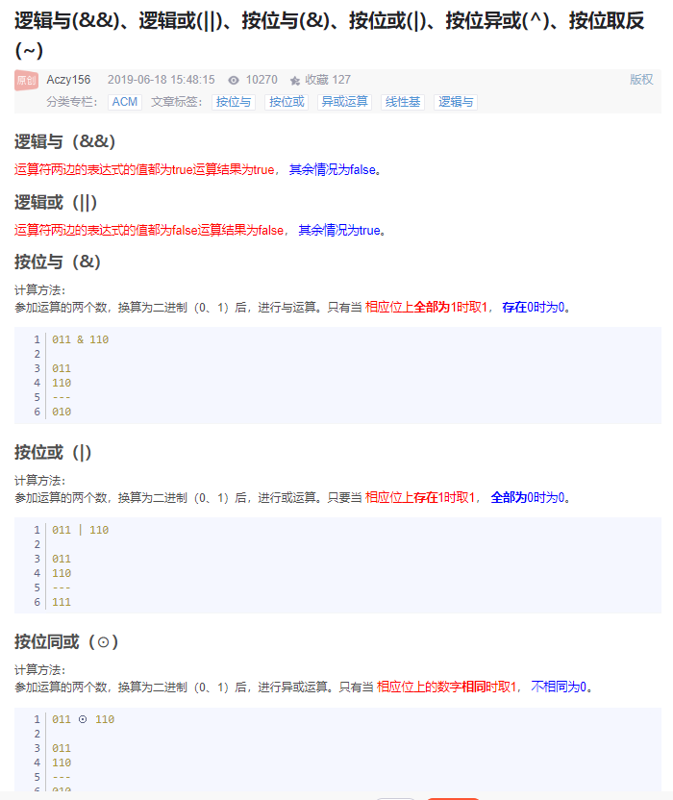

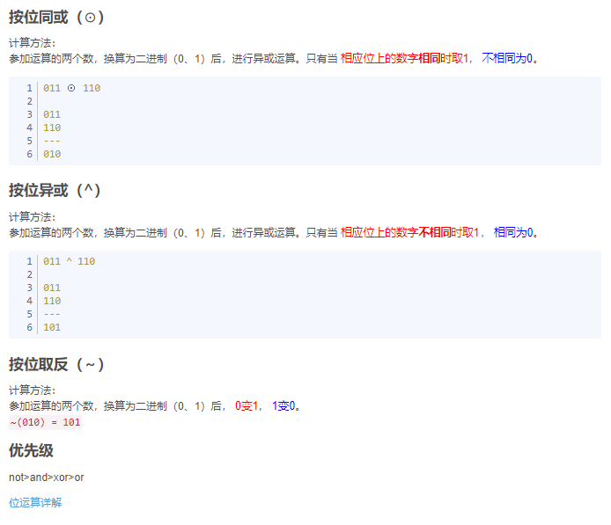

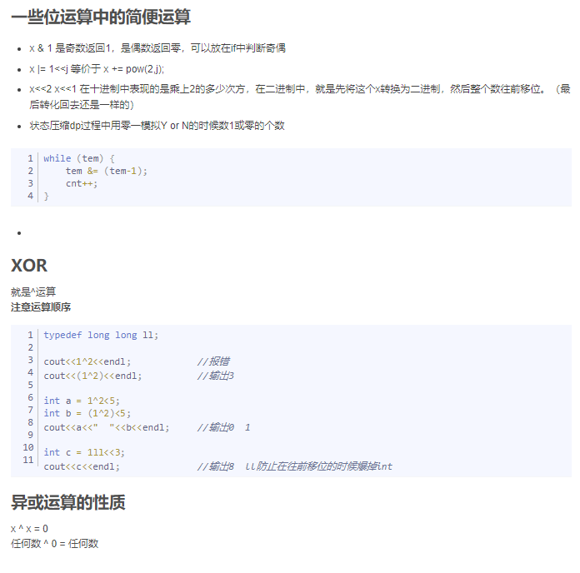

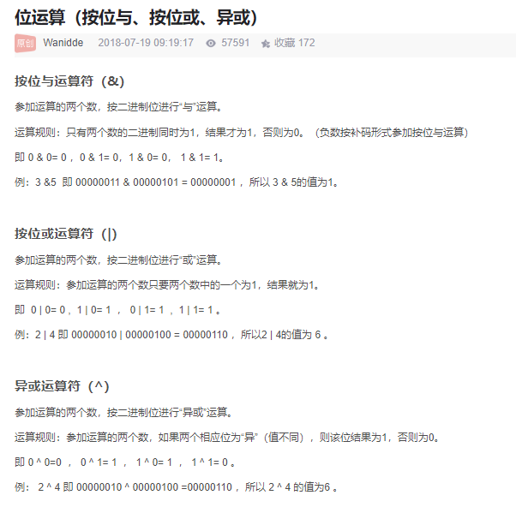

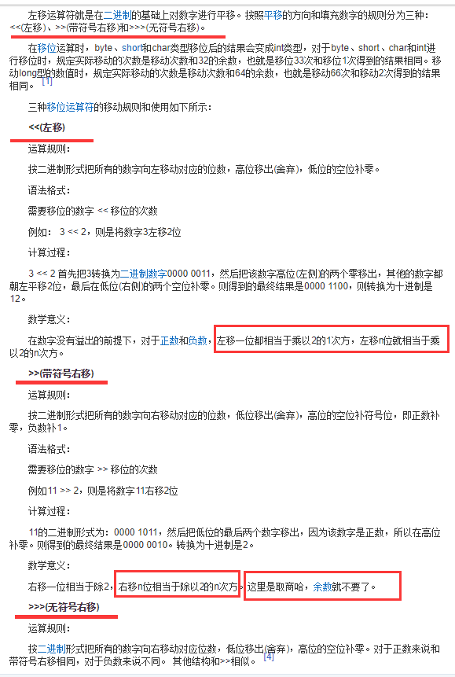

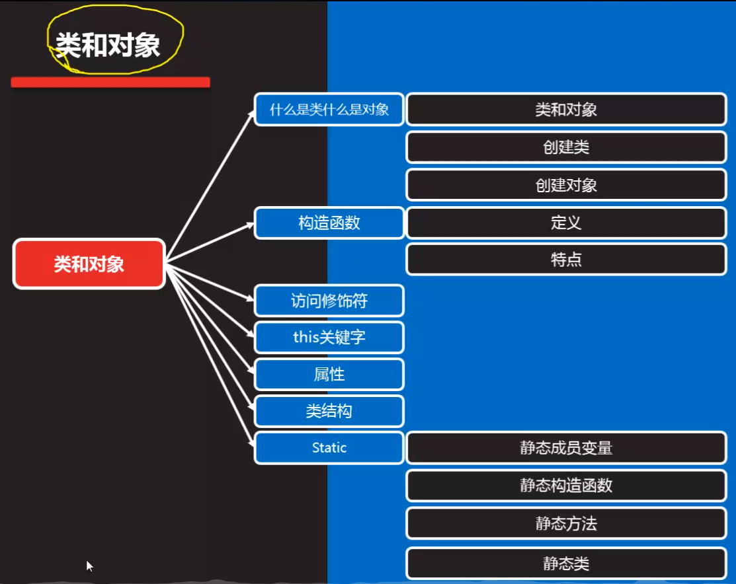

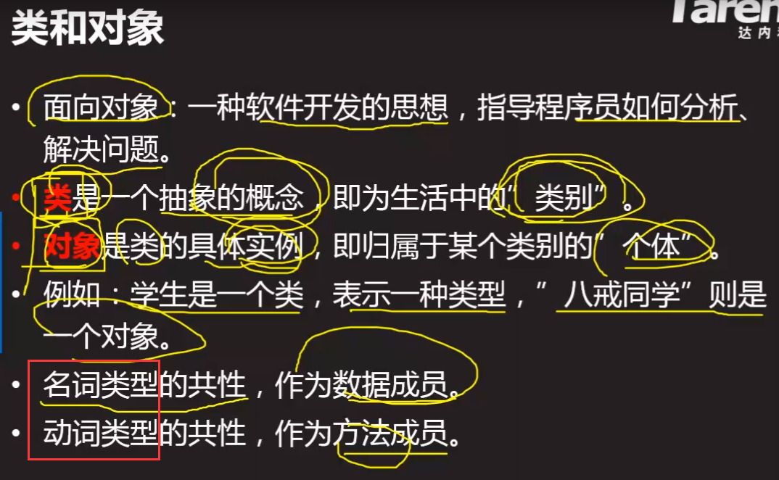

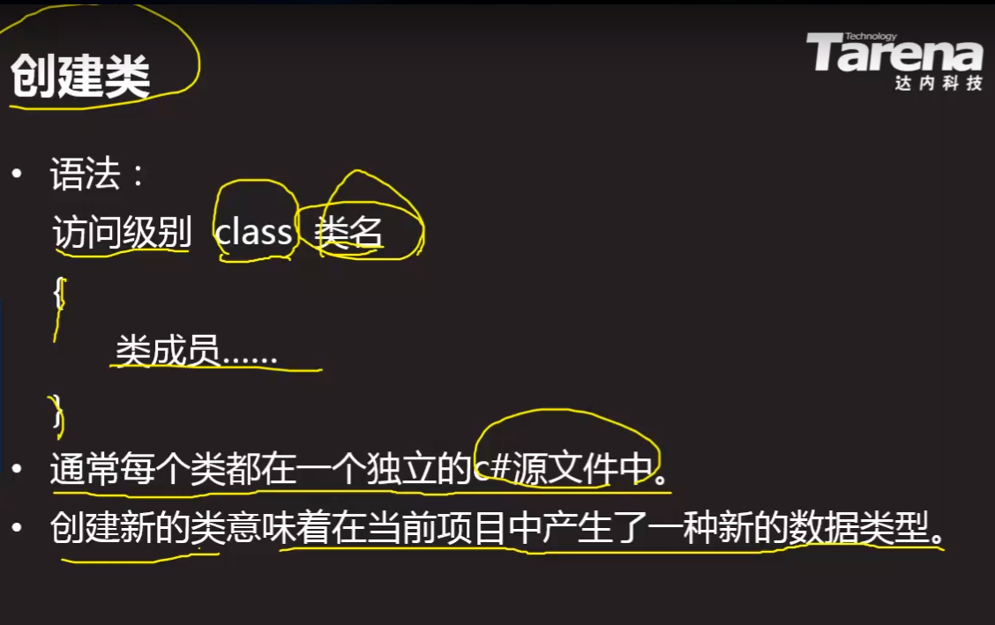

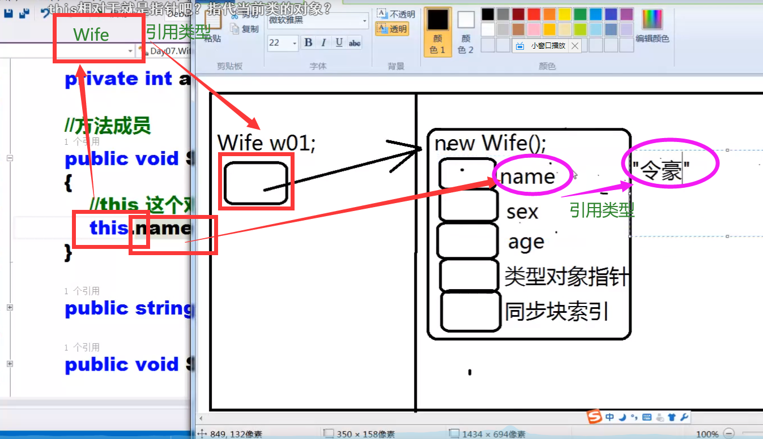

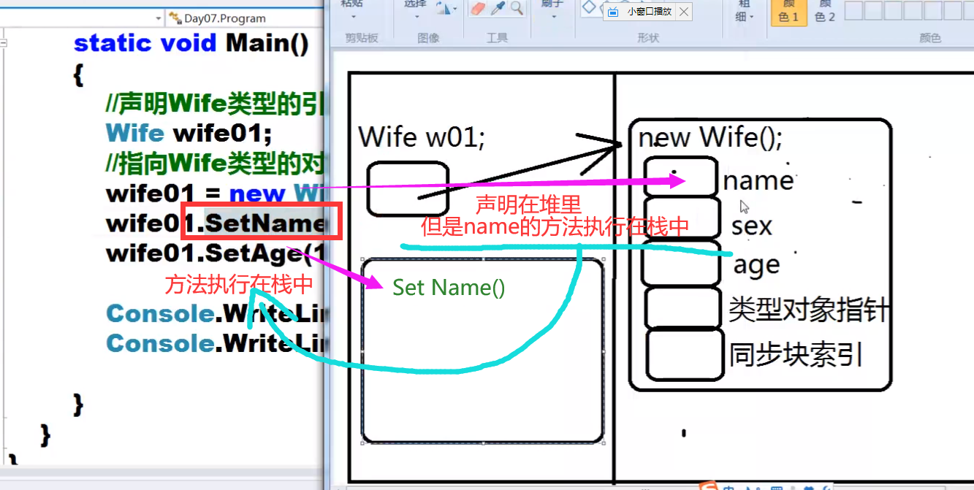

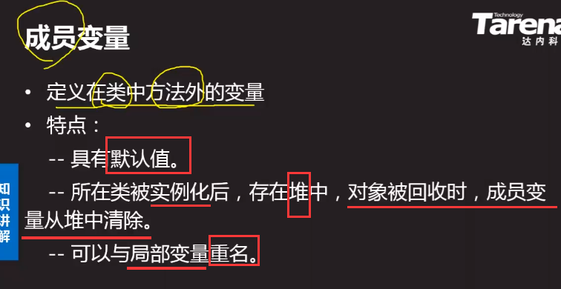

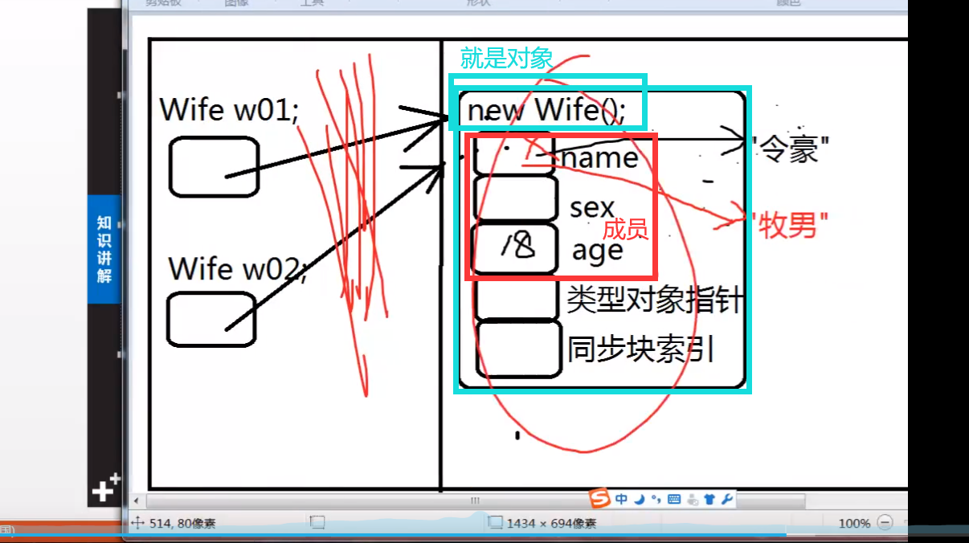

对象被回收，成员变量也清除！

成员变量 的值类型和引用类型！！

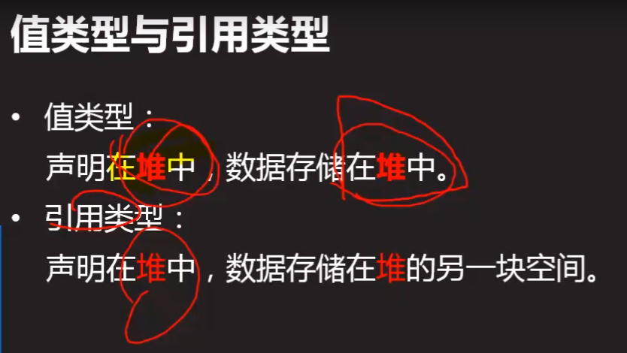

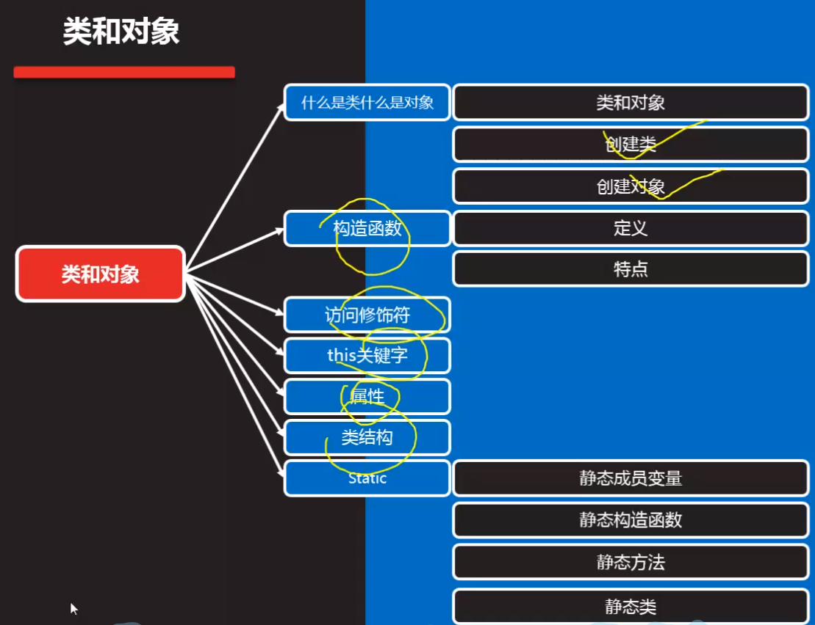

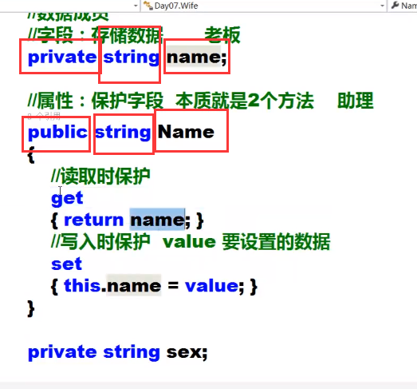

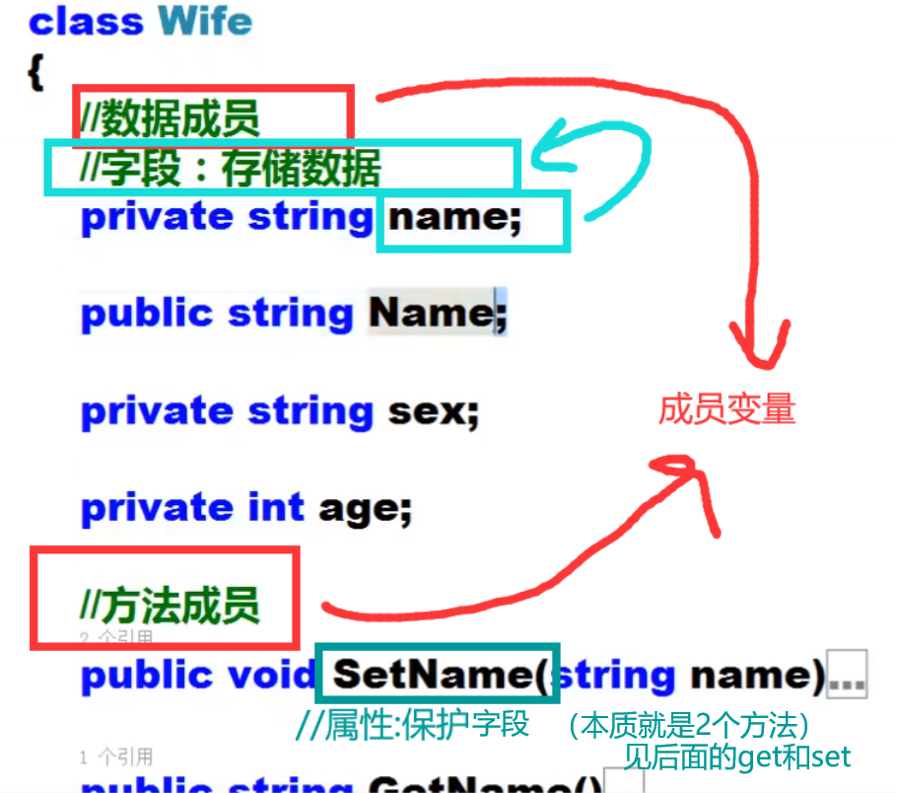

字段 字母小写

属性 字母开头大写

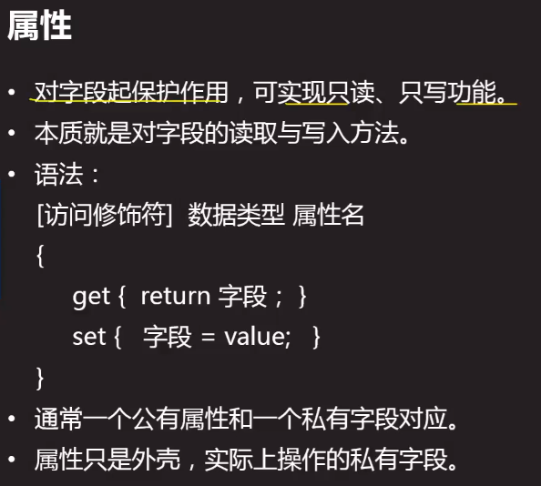

死循环：

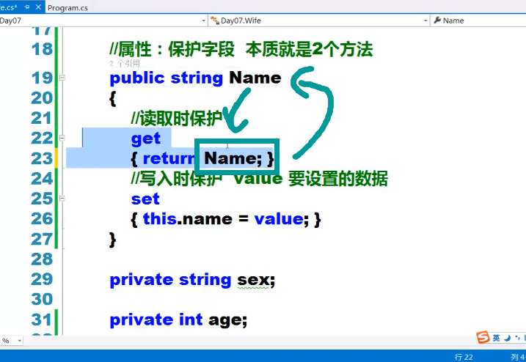

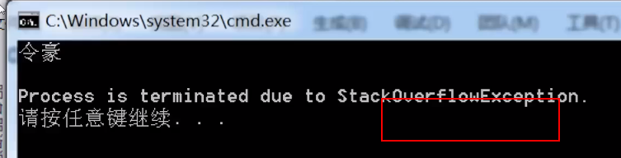

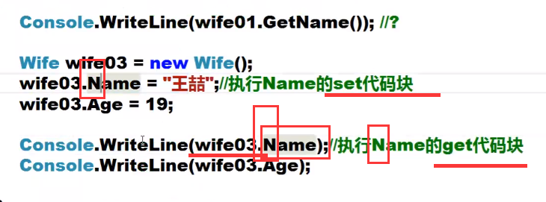

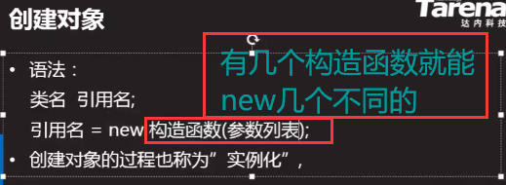 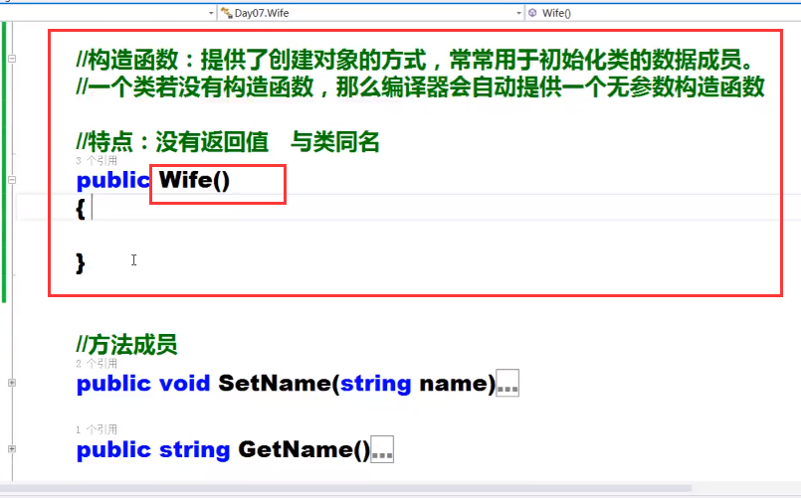

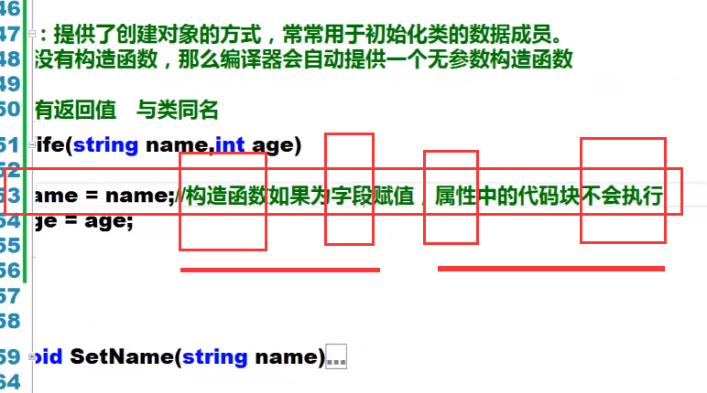

构造函数的重载：

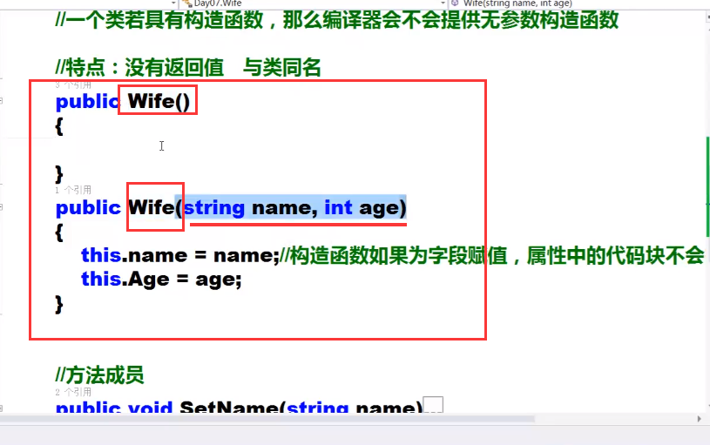

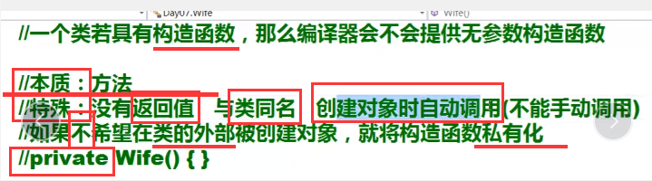

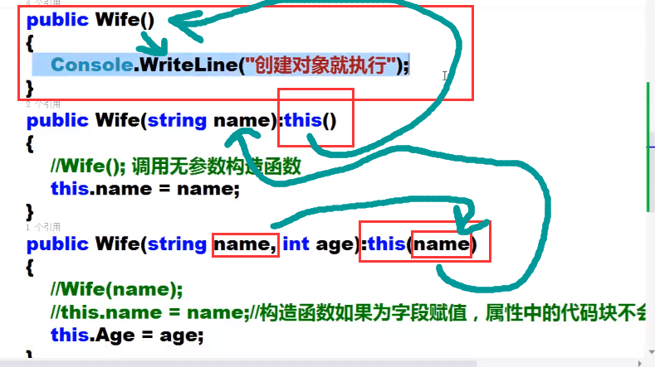



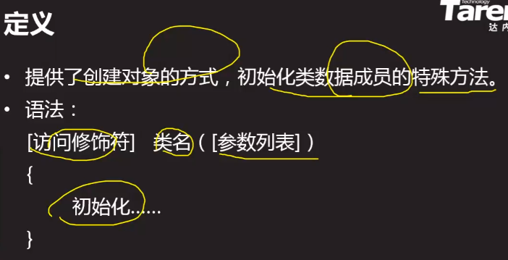

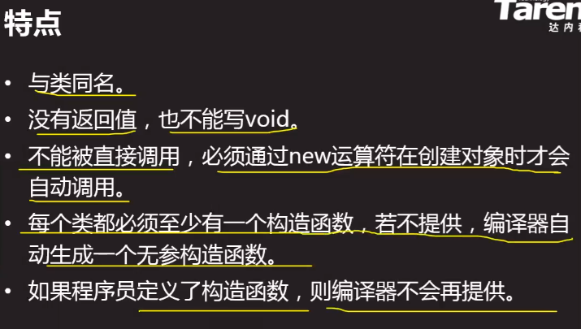

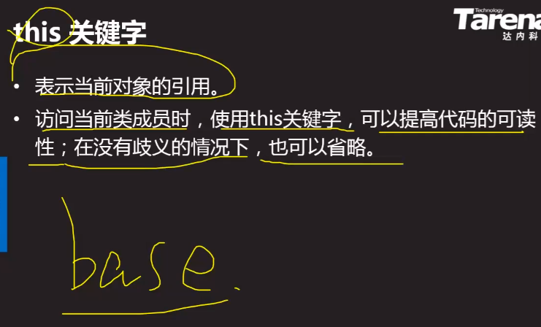

base是指调 爸爸 的。

上图说的 歧义 ：

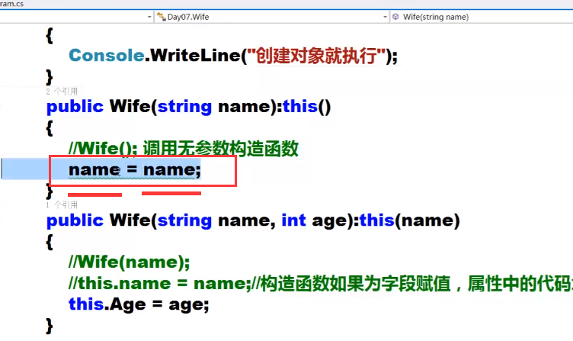

改成这样就好了

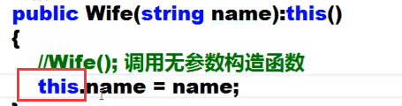

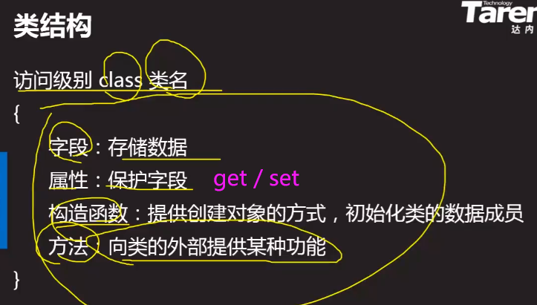

构造函数重载以及继承（循环引用）:

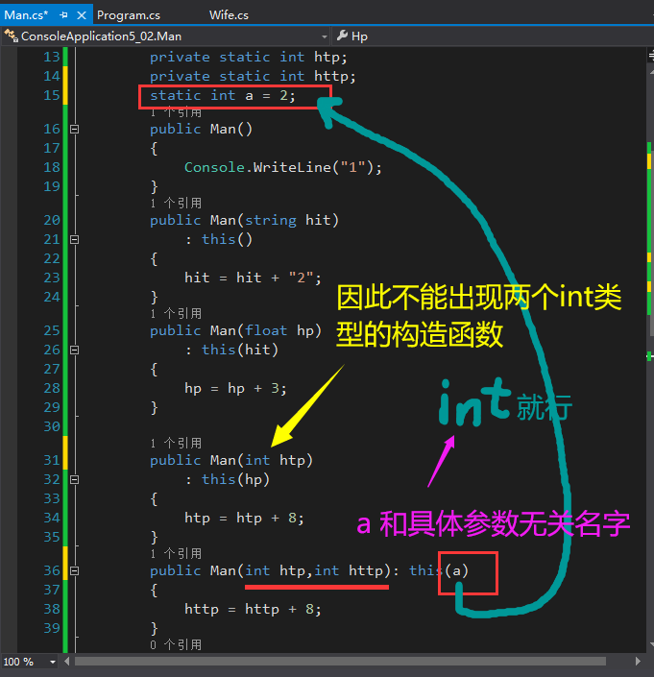

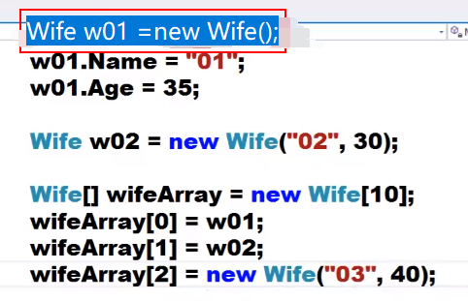

类的数组分析：

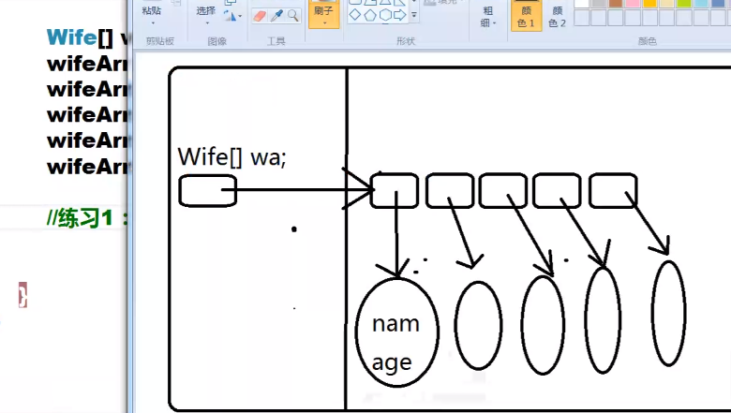

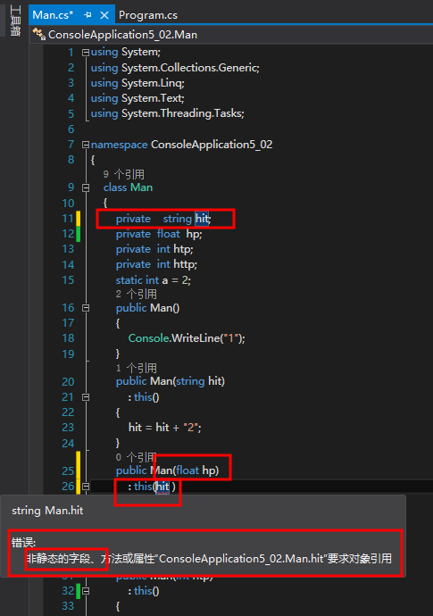

解决办法：要么构造函数前面的括号里加一个相同的数据类型，要么加static到字段前面

用户集合类（一劳永逸）数组自动扩容：

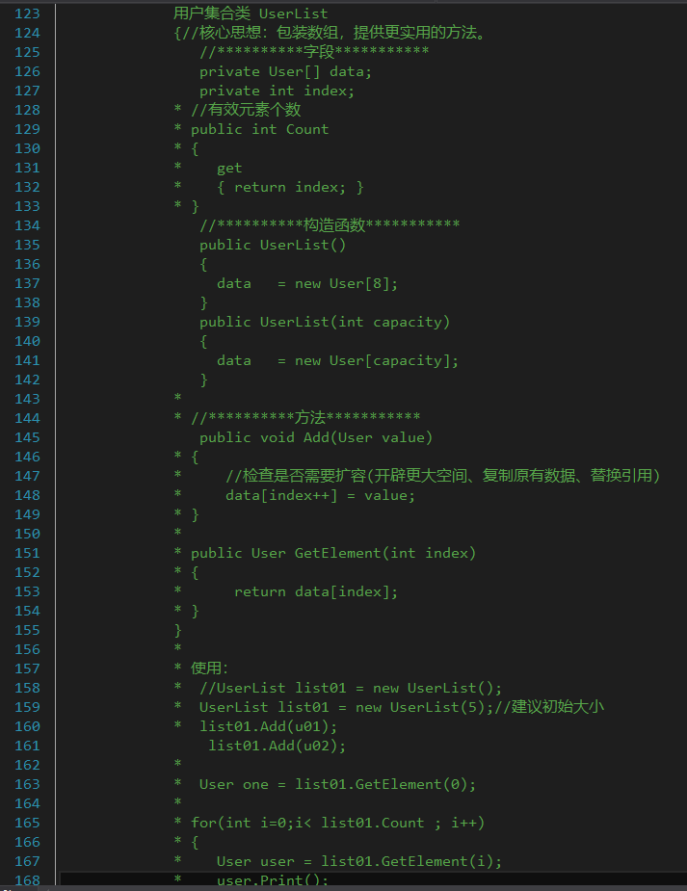

[C# static的用法详解](https://www.cnblogs.com/lycb/p/11273772.html)

　　static静态的，不变的，在某个类中只有一个，不会因实例化对象的不同而不同。static可以修饰类、字段、属性、方法等。如一个方法前加上static修饰后要对其进行调用可以直接通过类名点出来，不用再对类进行实例化。

**一、静态类**

　　静态类与非静态类的重要区别在于静态类不能实例化，也就是说，不能使用 new 关键字创建静态类类型的变量。在声明一个类时使用static关键字，具有两个方面的意义：首先，它防止程序员写代码来实例化该静态类；其次，它防止在类的内部声明任何实例字段或方法。

**1、静态类的主要特性：**

　　[1] 仅包含静态成员。

　　[2] 无法实例化。

　　[3] 静态类的本质，是一个抽象的密封类，所以不能被继承，也不能被实例化。

　　[4] 不能包含实例构造函数。

　　[5] 如果一个类下面的所有成员，都需要被共享，那么可以把这个类定义为静态类。

**2、静态类与私有构造函数区别:**

　　[1] 私有构造器方式仍然可以从类的内部对类进行实例化，而静态类禁止从任何地方实例化类，其中包括从类自身内部。

　　[2] 使用私有构造器的类中，是允许有实例成员的，编译器不允许静态类有任何实例成员。

　　[3] 使用静态类的优点在于，编译器能够执行检查以确保不致偶然地添加实例成员，编译器将保证不会创建此 类的实例。

　　[4] C#编译器会自动把它标记为sealed。这个关键字将类指定为不可扩展；换言之，不能从它派生出其他类。

**二、静态成员**

　　1、通过static关键字修饰，是属于类，实例成员属于对象，在这个类第一次加载的时候，这个类下面的所有静态成员会被加载。

**2、静态成员只被创建一次，所以静态成员只有一份，实例成员有多少个对象，就有多少份。**

**3、类加载的时候，所有的静态成员就会被创建在“静态存储区”里面，一旦创建直到程序退出，才会被回收。**

　　4、成员需要被共享的时候，方法需要被反复调用的时候，就可以把这些成员定义为静态成员。

　　5、在静态方法中，不能直接调用实例成员，因为静态方法被调用的时候，对象还有可能不存在。

　　6、this/base 关键字在静态方法中不能使用，因为有可能对象还不存在。

　　7、可以创建这个类的对象，制定对象的成员在静态方法中操作。

　　8、在实例方法中，可以调用静态成员，因为这个时候静态成员肯定存在。

　　9、非静态类可以包含静态的方法、字段、属性或事件；

**10、无论对一个类创建多少个实例，它的静态成员都只有一个副本；**

　　11、静态方法和属性不能访问其包含类型中的非静态字段和事件，并且不能访问任何对象的实例成员；

**12、静态方法只能被重载，而不能被重写，因为静态方法不属于类的实例成员；**

　　13、虽然字段不能声明为 static const，但 const 字段的行为在本质上是静态的。这样的字段属于类，不属于类的实例。

**三、静态方法**

　　1、静态方法是不属于特定对象的方法；

　　2、静态方法可以访问静态成员；

　　3、静态方法不可以直接访问实例成员，可以在实例函数调用的情况下，实例成员做为参数传给静态方法；

　　4、静态方法也不能直接调用实例方法，可以间接调用，首先要创建一个类的实例，然后通过这一特定对象来调用静态方法。

**四、静态构造函数**

　　1、静态类可以有静态构造函数，静态构造函数不可继承；  
　　2、静态构造函数可以用于静态类，也可用于非静态类；  
　　3、静态构造函数无访问修饰符、无参数，只有一个 static 标志；  
　　4、静态构造函数不可被直接调用，当创建类实例或引用任何静态成员之前，静态构造函数被自动执行，并且只执行一次。

例如：

[](javascript:void(0);)





class Program

{

public static int i =0;

public Program()

{

i = 1;

Console.Write("实例构造方法被调用");

}

static Program()

{

i = 2;

Console.Write("静态构造函数被执行");

}

static void Main(string[] args)

{

Console.Write(Program.i);//结果为2，首先，类被加载，所有的静态成员被创建在静态存储区，i=0,接着调用了类的成员，这时候静态构造函数就会被调用，i=2

Program p = new Program();

Console.Write(Program.i);//结果为1，实力化后，调用了实例构造函数，i=1，因为静态构造函数只执行一次，所以不会再执行。

}

}

### 五、静态成员的存储

　　使用 static 修饰符声明属于类型本身而不是属于特定对象的静态成员static修饰符可用于类、字段、方法、属性、运算符、事件和构造函数，但不能用于索引器、析构函数或类以外的类型。

**静态全局变量**

**定义**：在全局变量前，加上关键字 static 该变量就被定义成为了一个静态全局变量。

**特点**：A、该变量在全局数据区分配内存。 　　B、初始化：如果不显式初始化，那么将被隐式初始化为0。

**静态局部变量**

**定义**：在局部**变量**前加上static关键字时，就定义了静态局部变量。

**特点**：A、该变量在全局数据区分配内存。 　　B、初始化：如果不显式初始化，那么将被隐式初始化为0。 　　C、它始终驻留在全局数据区，直到程序运行结束。但其作用域为局部作用域，当定义它的函数或　语句块结束时，其作用域随之结束。

**静态数据成员**  
**特点**：

　　A、内存分配：在程序的全局数据区分配。

　　B、初始化和定义： 　　　 a、静态数据成员定义时要分配空间，所以不能在类声明中定义。 　　　 b、为了避免在多个使用该类的源文件中，对其重复定义，所在，不能在类的头文件中定义。 　　　 c、静态数据成员因为程序一开始运行就必需存在，所以其初始化的最佳位置在类的内部实现。

　　C、特点 　　　 a、对相于 public,protected,private 关键字的影响它和普通数据成员一样， 　　　 b、因为其空间在全局数据区分配，属于所有本类的对象共享，所以，它不属于特定的类对象，在没产生类对象时其作用域就可见，即在没有产生类的实例时，我们就可以操作它。  
　　D、访问形式 　　　 a、 类对象名.静态数据成员名

        E、静态数据成员，主要用在类的所有实例都拥有的属性上。比如，对于一个存款类，帐号相对于每个实例都是不同的，但每个实例的利息是相同的。所以，应该把利息设为存款类的静态数据成员。这有两个好处，第一，不管定义多少个存款类对象，利息数据成员都共享分配在全局区的内存，所以节省存贮空间。第二，一旦利息需要改变时，只要改变一次，则所有存款类对象的利息全改变过来了，因为它们实际上是共用一个东西。

**静态成员函数**  
**特点**： 　　A、静态成员函数与类相联系，不与类的对象相联系。 　　B、静态成员函数不能访问非静态数据成员。原因很简单，非静态数据成员属于特定的类实例。  
**作用**： 　　主要用于对静态数据成员的操作。

**调用形式**： 　　A、类对象名.静态成员函数名（）

**static静态变量的实例与分析，代码如下**：

[](javascript:void(0);)





class Program

{

static int i = getNum();

int j = getNum();

static int num = 1;

static int getNum()

{

return num;

}

static void Main(string[] args)

{

Console.WriteLine("i={0}", i);

Console.WriteLine("j={0}", new Program().j);

Console.Read();

}

}





[](javascript:void(0);)

**分析上面的代码**：

　　Console.WriteLine("i={0}", i);

　　这里 i 是 static 变量，在类 Program  第一次被加载时，要先为 Program  里面所有的 static 变量分配内存。尽管现在有超线程技术，但是指令在逻辑上还是逐条的按顺序自上而下执行，所以 先为 static int i 分配内存，并且在该内存中保持int的缺省值0，接着再为 static int num 变量分配内存，值当然也为0。

　　然后第二步，为变量赋值：先为 static int i 变量赋值，i＝getNum()，看 getNum() 里面的代码，就是return num，这个时候 num 的值是 0 ，于是 i=0 。然后对变量num赋值，num＝1；这行代码执行后，num就为1了。所以，j=1。

　　所以最后的结果为：

 　　i＝0 j＝1

**注意：**

　　当类第一次被加载时，会对类中的静态变量先按顺序进行分配内存空间，当全部分配完内存空间之后，在对静态变量按顺序赋值。

　　首先分为两部分 寄存器和内存（包括缓存）

　　内存分为两部分 代码和数据

　　数据分为两部分 静态存储区和运行时存储

　　运行时存储分为 堆栈 和 堆

　　静态存储分为 全局静态存储 和 常量